BỘ THÔNG TIN VÀ TRUYỀN THÔNG

HỌC VIỆN CÔNG NGHỆ BƯU CHÍNH VIỄN THÔNG



**BÁO CÁO:**

**ĐỒ ÁN KẾT THÚC MÔN LẬP TRÌNH HƯỚNG ĐỐI TƯỢNG**

**Đề tài:**

**QUẢN LÝ THƯ VIỆN**

Giảng viên hướng dẫn: Nguyễn Thị Tuyết Hải

Sinh viên thực hiện: Nguyễn Hữu Trưởng

Mã số sinh viên: N19DCCN221

Lớp: D19CQCN02-N

Sinh viên thực hiện: Nguyễn Nhật Thanh

Mã số sinh viên: N19DCCN190

Lớp: D19CQCN02-N

TPHCM, ngày 14 tháng 01 năm 2022

MỤC LỤC

LỜI CẢM ƠN 2

MỞ ĐẦU 3

CHƯƠNG 1: GIỚI THIỆU ĐỀ TÀI 4

1. Giới thiệu chung 4

2. Mô tả đề tài 4

3. Link github 5

CHƯƠNG 2: CƠ SỞ LÝ THUYẾT 6

1. Triển khai cơ sở dữ liệu, mở các kết nối cần thiết và chạy project trong IntelliJ IDEA 6

2. Sử dụng thư viện java Swing 28

2.1. Lớp Jlabel trong Java Swing 30

2.2. Lớp JButton trong Java Swing 34

2.3. Lớp JTable trong Java Swing 37

2.4. Lớp JRadioButton trong Java Swing 39

2.5. Lớp JComboBox trong Java Swing 44

2.6. Lớp JTextField trong Java Swing 48

2.7. JScrollPane trong Java Swing 52

2.8. JDateChooser trong Java Swing 54

CHƯƠNG 3: KHẢO SÁT VÀ PHÂN TÍCH HỆ THỐNG 62

1. Biểu đồ use case tổng quát: 62

a. Mô tả ca sử dụng quản lý độc giả 62

b. Mô tả ca quản lý sách 63

c. Mô tả ca quản lý mượn trả 63

d. Mô tả ca thống kê 64

e. Mô tả ca tra cứu 64

2. Phân rã biểu đồ use case 64

3. Thiết kế cơ sở dữ liệu 67

4. Thiết kế lớp chi tiết 67

a) Lớp DataAccessObject 67

b) Lớp model 67

c) Lớp UI 68

CHƯƠNG 4: THỰC NGHIỆM 68

1. Quản lý độc giả 71

2. Quản lý sách 72

3. Quản lý mượn trả 72

4. Thống kê 72

5. Tra cứu 74

KẾT LUẬN 77

Kết quả đạt được của đồ án 77

Hạn chế của đồ án 77

TÀI LIỆU THAM KHẢO 77

# LỜI CẢM ƠN

Chúng em xin gửi lời cảm ơn chân thành đến cô Nguyễn Thị Tuyết Hải – giảng viên bộ môn “Lập trình hướng đối tượng” trong khoa Công nghệ thông tin 2 đã trang bị cho chúng em những kiến thức, kỹ năng cơ bản cần có để hoàn thành đồ án này.

Tuy nhiên trong quá trình nghiên cứu đồ án, do kiến thức chuyên ngành còn hạn chế nên chúng em vẫn còn nhiều thiếu sót khi tìm hiểu, đánh giá và trình bày về đồ án. Rất mong nhận được sự quan tâm, góp ý của cô để đồ án của chúng em được đầy đủ và hoàn thiện hơn.

Chúng em xin chân thành cảm ơn.

TPHCM, ngày 14 tháng 01 năm 2022

Thay mặt nhóm

Nguyễn Hữu Trưởng

# MỞ ĐẦU

Trong cuộc sống hối hả hiện nay, việc đọc sách cũng là một phương tiện giải trí hữu hiệu cho tất cả mọi người. Vừa có thêm kiến thức, vừa tránh xa được các thiết bị điện tử độc hại cho mắt. Nhưng đối với sinh viên thì việc đọc những cuốn sách chính gốc khá là khó khăn vì vấn đề tài chính. Do đó nhu cầu mượn sách ở thư viện rất cần thiết. Trong thư viện có hàng nghìn cuốn sách với đủ các thể loại khác nhau, cho phép người đọc tự do thoải mái lựa chọn những cuốn sách cho riêng mình.

Tuy nhiên để có thể quản lý được hàng nghìn cuốn sách ấy thì chỉ với một thủ thư không thể làm hết được. Việc thuê thêm nhân công làm thêm trong thư viện cũng không phải là một ý kiến hay vì sẽ phải tốn thêm chi phí thuê và trả lương cho họ. Chính vì vậy, hệ thống quản lý thư viện ra đời nhằm mục đích giúp cho thủ thư quản lý việc nhập, xuất sách cũng như quản lý việc mượn trả sách. Với sự trợ giúp của máy tính, phần mềm trực quan, có thể dễ dàng giúp thủ thư quản lý các công việc trên một cách dễ dàng.

# CHƯƠNG 1: GIỚI THIỆU ĐỀ TÀI

## 1. Giới thiệu chung

Để có thể giúp cho việc quản lý thư viện được tốt hơn, thủ thư sẽ được cài đặt một phần mềm quản lý thư viện vào máy tính. Tuy nhiên do chúng em chưa có tìm hiểu cách đóng gói source code thành một phần mềm thực thụ nên chỉ có thể chạy bằng cách nhập lệnh ở command line hoặc ấn nút chạy ở các IDE để chạy chương trình. Trong chương trình này sẽ có các chức năng cơ bản cần có như quản lý độc giả, quản lý sách, quản lý mượn trả, thống kê các thông tin và tra cứu sách.

Các phần quản lý độc giả, quản lý sách có các chức năng thêm, xóa, sửa, cùng một số tính năng đi kèm và những ràng buộc cần có. Với phần quản lý mượn trả, có hai phần là mượn và trả sách, mượn sách sẽ thực hiện đúng như chức năng của nó và ghi nhận lại thời gian bắt đầu mượn. Phần thống kê thông tin thì sẽ thống kê các thông tin như, độc giả mượn sách quá hạn, sách đang mượn,…. Phần tra cứu sách sẽ lọc sách theo các yêu cầu của người dùng, như tên đầu sách, tác giả, năm xuất bản,….

## 2. Mô tả đề tài

Trong đề tài sẽ cung cấp một giao diện cho thủ thư để quản lý việc mượn sách trên thư viện. Đề tài này tụi em kết nối với cơ sở dữ liệu để quản lý một cách trực quan hơn và mang tính thực tế hơn. Đề tài sẽ chứa những tab để thủ thư quản lý bao gồm: quản lý sách, quản lý độc giả, quản lý mượn trả, thống kê và tra cứu. Trong đó:

- Quản lý sách sẽ có những thông tin gồm, mã đầu sách (ISBN) phân biệt nhau, tên đầu sách, tác giả, nhà xuất bản và năm xuất bản. Đây là thông tin của một đầu sách, trong đầu sách thì sẽ có những danh mục sách nhỏ hơn (có thể hiểu là các bản sao của đầu sách tương ứng). Các thông tin trên đều được thủ thư nhập liệu và xử lý. Để thêm sách rất đơn giản, chỉ cần nhập đủ thông tin. Nếu không nhập đủ, hoặc bị sai format thì chương trình sẽ báo lỗi cho thủ thư. Ngay sau khi thêm vào thì sẽ hiện ra thông tin ở bảng thông tin ở bên dưới. Chỉnh sửa đầu sách thì ta sẽ chọn một đầu sách trong bảng và chỉnh sửa các thông tin liên quan, nhưng lúc này mã đầu sách sẽ không thể chỉnh sửa được. Để xóa đầu sách, thì danh mục sách phải không còn cuốn nào thì mới có thể xóa được. Để có thể truy cập vào danh sách danh mục sách của từng đầu sách, ta sẽ nhấp đúp chuột vào hàng hiện tại để cho nó hiện ra những danh mục sách tương ứng. Danh mục sách cũng sẽ có những mục thêm, xóa, sửa. Thêm thì ta chỉ việc ấn vào nút thêm thì hệ thống sẽ thêm sách tự động, muốn xóa danh mục sách nào thì ta chỉ việc chọn danh mục sách cần xóa và ấn nút xóa. Để sửa thì ta cũng làm tương tự như xóa, nhưng ta sẽ chọn nút chỉnh sửa. Và ta chỉ chỉnh sửa trạng thái của danh mục sách.

- Quản lý độc giả sẽ có thông tin gồm mã độc giả (phân biệt nhau và sẽ tự sinh mã khi thêm vào), các thông tin cá nhân gồm họ, tên, giới tính (nam hoặc nữ), ngày sinh, email, số điện thoại, và trạng thái của thẻ độc giả (hoạt động hoặc bị khóa). Để thêm độc giả ta có thể nhập các thông tin trên và ấn nút thêm. Để chỉnh sửa thì ta sẽ chọn một độc giả trên bảng và chỉnh sửa thông tin rồi ấn nút sửa. Để xóa độc giả thì ta sẽ chọn một độc giả trên bảng và ấn nút xóa, khi ấn xóa, thì sẽ có thông báo cho thủ thư biết rằng muốn xóa hay không.

- Quản lý mượn trả sẽ có hai chức năng là mượn sách và trả sách. Lúc này thủ thư sẽ nhập thông tin gồm mã độc giả và mã danh mục sách mà độc giả mượn, mỗi lần độc giả mượn sẽ là một bản ghi, nên khi độc giả mượn 3 cuốn sách thì thủ thư sẽ phải thêm vào 3 lần. Khi mượn thì thời gian sẽ được ghi nhận vào cơ sở dữ liệu để tính toán sau này. Để trả thì thủ thư sẽ phải nhập mã độc giả để biết được những cuốn sách mà độc giả đang mượn, và chọn sách mà độc giả đem đến trả cho thủ thư. Lúc này thủ thư chỉ việc ấn nút trả để hoàn thành việc cập nhật cơ sở dữ liệu và thu hồi sách.

- Thống kê trong chương trình sẽ thống kê các thông tin gồm danh sách các đầu sách đang được mượn, thống kê sách được mượn nhiều nhất, danh sách các độc giả đang mượn sách, danh sách các độc giả mượn quá hạn. Các thống kê đều trả về một bảng danh sách theo đúng chức năng của nó.

- Tra cứu trong chương trình sẽ trả về một bảng danh sách các đầu sách theo như những bộ lọc mà thủ thư yêu cầu, như là tên đầu sách, tên loại sách, tác giả, nhà xuất bản và năm xuất bản. Tên đầu sách mà thủ thư tìm sẽ được tìm kiếm theo phần prefix trong các đầu sách hiện có để cho thủ thư không phải mỗi lần tìm kiếm là phải enter, làm mất thời gian.

## 3. Link github

https://github.com/truongjr/java_library_management

# CHƯƠNG 2: CƠ SỞ LÝ THUYẾT

## 1. Triển khai cơ sở dữ liệu, mở các kết nối cần thiết và chạy project trong IntelliJ IDEA

Cơ sở dữ liệu là một thành phần quan trọng để giúp cho việc lưu trữ và quản lý dữ liệu một cách trực quan hơn so với việc đọc ghi file trong java. Mục đích thứ hai chúng em sử dụng là vừa học xong môn cơ sở dữ liệu để vận dụng vào một chương trình thì nó sẽ như thế nào, đồng thời cũng giúp chúng em hoàn thiện kỹ năng thiết kế và quản lý cơ sở dữ liệu. Chính vì vậy để có thể kết nối java với cơ sở dữ liệu thì ta sẽ phải làm các bước như sau. Hệ quản trị cơ sở dữ liệu được chúng em sử dụng trong chương trình là Microsoft SQL Server 2014, đây có thể được xem là phiên bản ổn định nhất và được nhà trường sử dụng để giảng dạy nhiều nhất.

Để có thể kết nối với cơ sở dữ liệu trong Microsoft SQL Server 2014 thì ta phải có sẵn Microsoft SQL Server 2014 trong máy, hoặc các phiên bản mới hơn của Mircosoft SQL Server như 2017 và 2019. Vì có sự khác biệt giữa các hệ điều hành, nên ta buộc phải làm theo các bước tương ứng với hệ điều hành đang sử dụng.Việc thực hiện việc cài đặt Microsoft SQL Server 2014 trên các hệ điều hành khác tốn khá nhiều bước nên các hệ điều hành khác nên dùng một máy ảo để chạy hệ điều hành Windows 10. Các bước cài đặt cũng khá dài nên chúng em để một link hướng dẫn cài đặt thành công Microsoft SQL Server 2014 như sau: <https://www.howkteam.vn/course/huong-dan-cai-dat/huong-dan-cai-dat-sql-server-102>

Sau khi đã cài đặt xong thì ta sẽ chạy file script có sẵn kèm theo sau khi tải source code từ github về. Ta sẽ làm theo các bước sau:

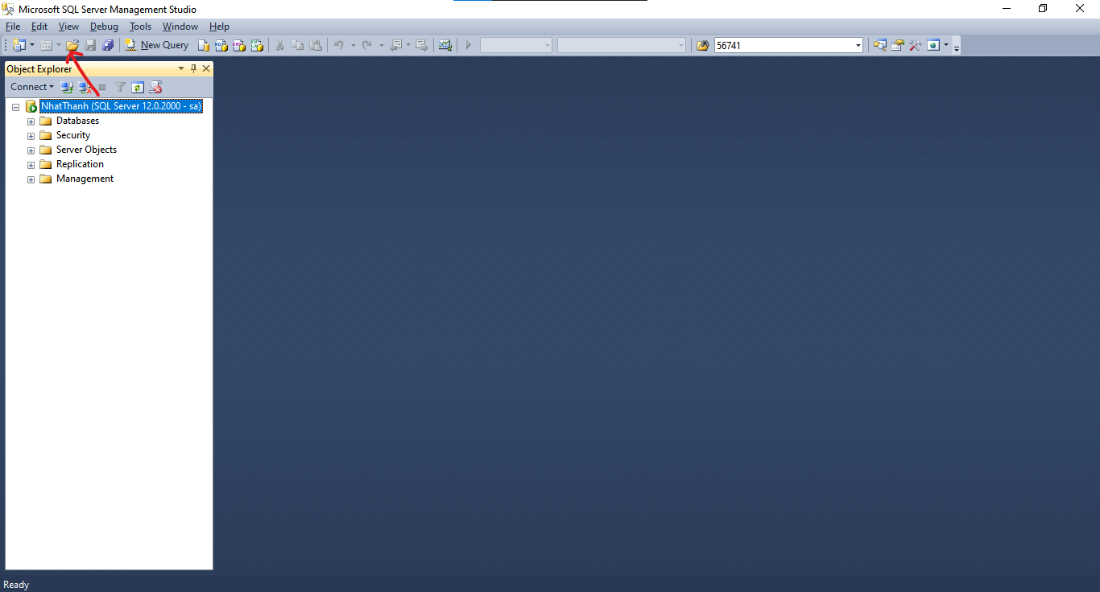

Chọn vào biểu tượng mũi tên đỏ để vào mở file script, và mở đúng file script tên library_management.sql

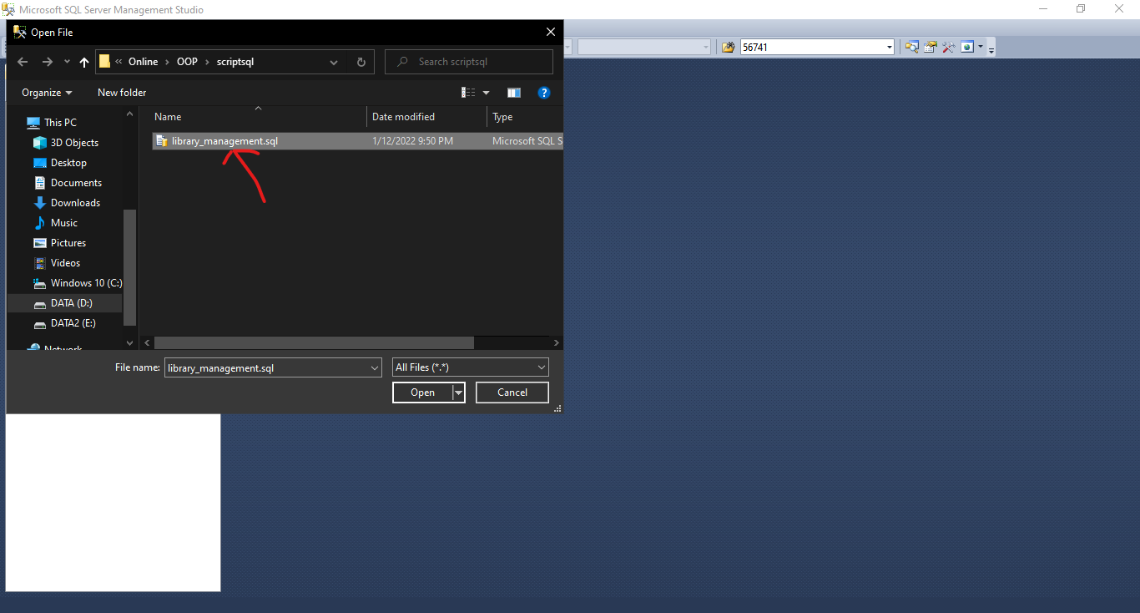

Sau khi mở được file script thì ta sẽ thấy màn hình như sau, và ta ấn nút có biểu tượng ! để chạy script để có thể tạo ra cơ sở dữ liệu mà chúng em đã tạo từ trước:

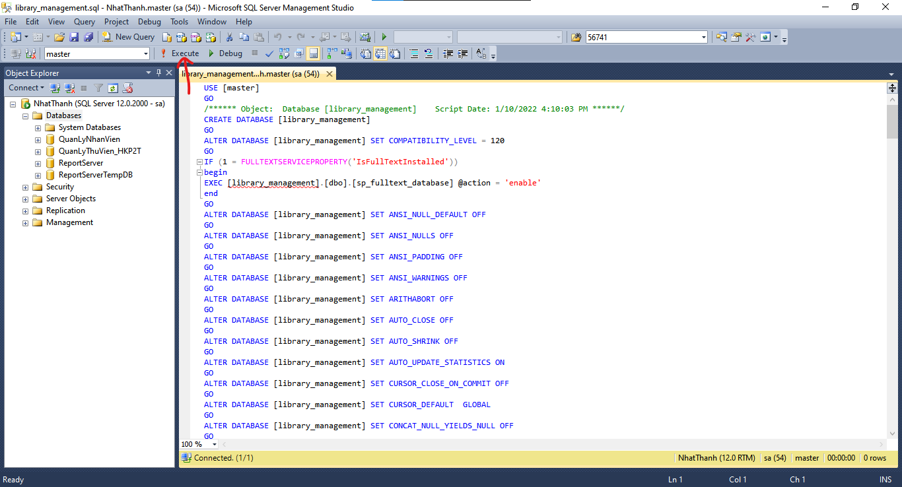

Sau khi chạy được thành công thì ở phía dưới sẽ hiện thông báo như sau:

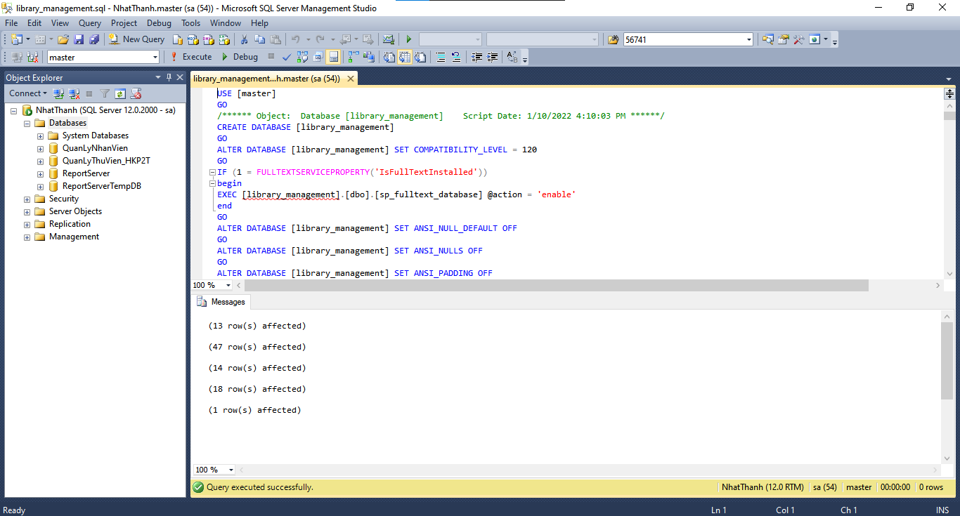

Lúc này ta ấn nút refresh lại:

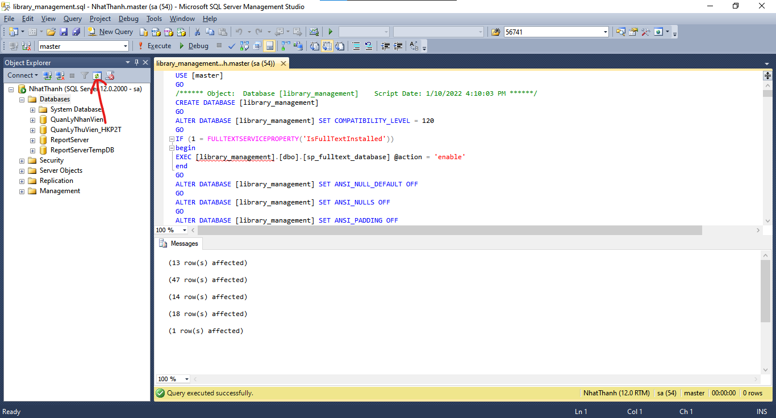

Và ta được kết quả như sau:

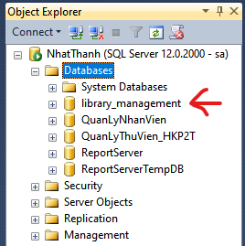

Theo như mũi tên đỏ trỏ vào trong hình trên thì ta đã tạo thành công cơ sở dữ liệu cho chương trình. Lúc này, ta sẽ dùng IDE IntelliJ IDEA để tạo một project và test thử xem có thể chạy được hay không.

Theo như những gì chúng em thử nghiệm, thì phiên bản java mới nhất không thể kết nối với Microsoft SQL Server 2014 nên chúng em quyết định sẽ dùng phiên bản java 14 để có thể kết nối với nó. Đầu tiên, ta truy cập trang web này: <https://jdk.java.net/archive/> và chọn phiên bản 14.0.2, chọn đúng mục Windows, và ấn vào dòng chữ xanh để tải.

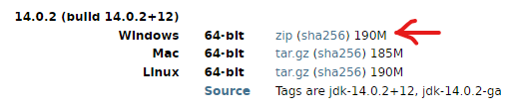

Sau khi đã tải xong, thì ta sẽ bắt đầu cài đặt như một chương trình bình thường, lúc và kiểm tra xem phiên bản java hiện tại đã được tải về máy hay chưa bằng cách mở cmd và gõ dòng lệnh sau: java --version. Nếu ra kết quả nhưng sau thì ta đã cài đặt thành công java vào máy.

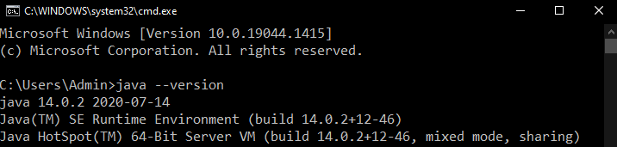

Nếu chưa thành công, ta buộc phải vào folder bin của folder jdk-14.0.2 và copy đường dẫn của nó. Rồi ta vào phần settings của windows thông qua nút Windows bên góc trái bên dưới của màn hình:

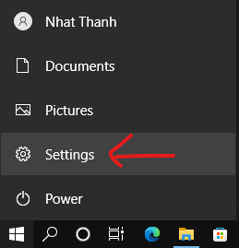

Ta có được một giao diện như sau:

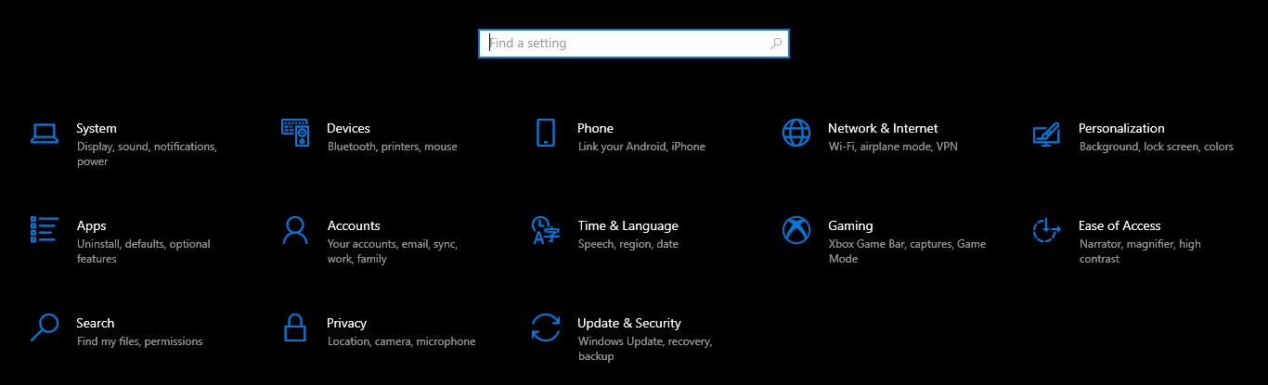

Chọn System:

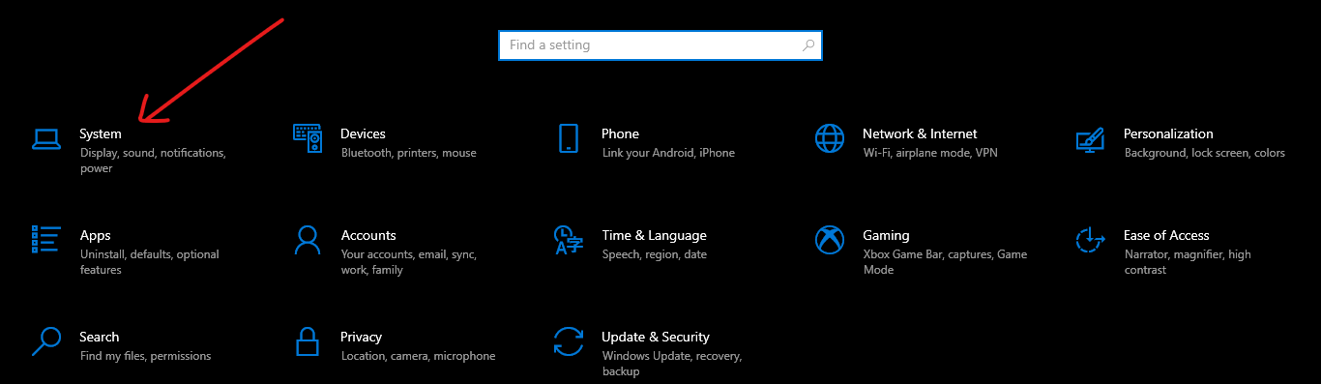

Chọn About 🡪 Advanced System Settings:

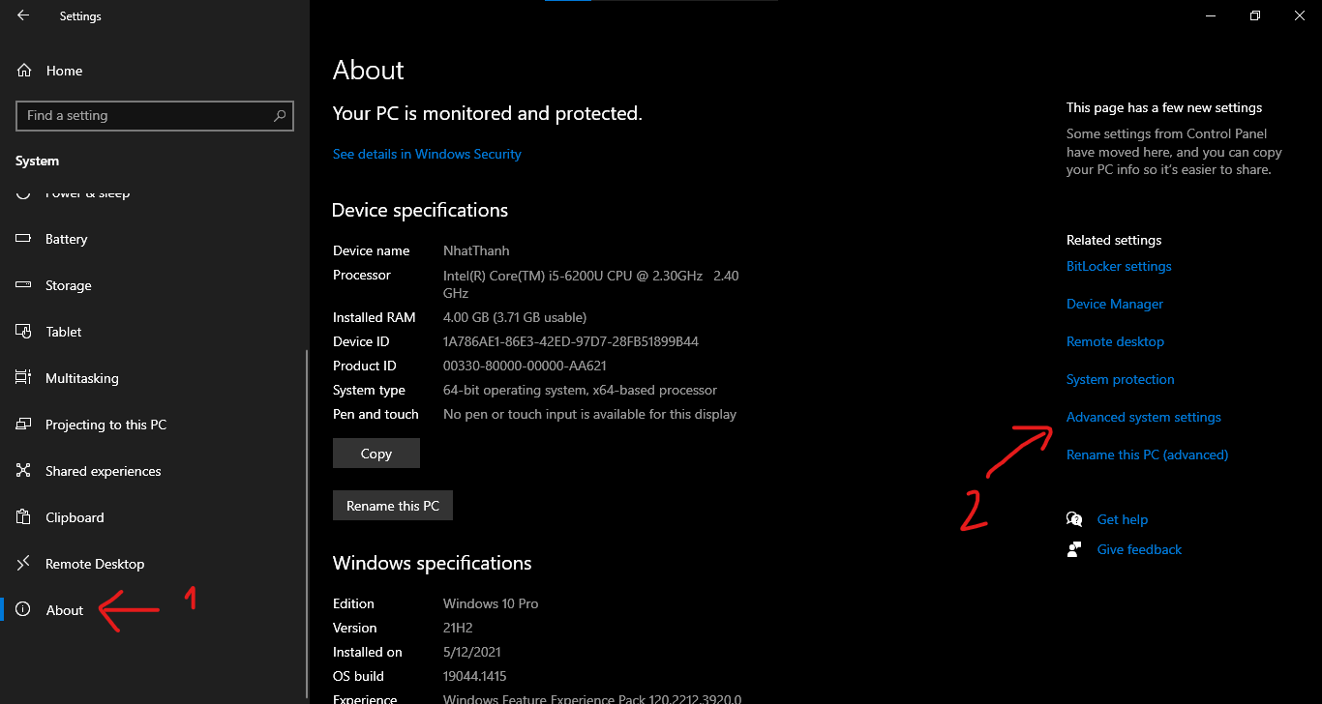

Chọn Environment Variables…

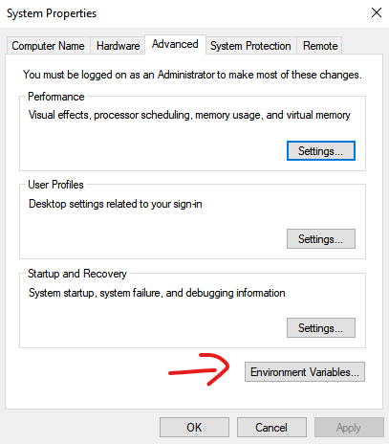

Đúp chuột vào phần Path:

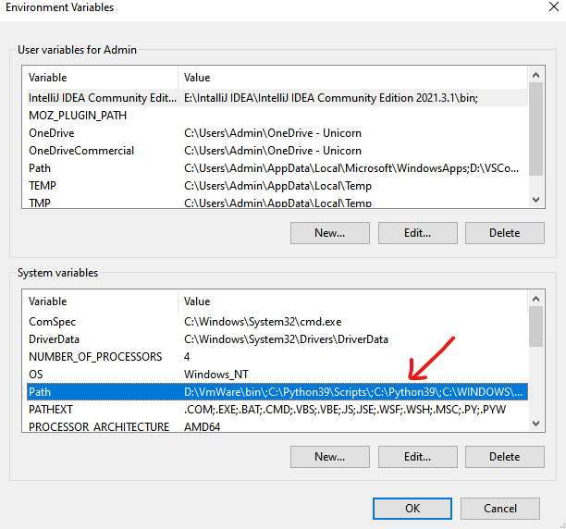

Chọn New:

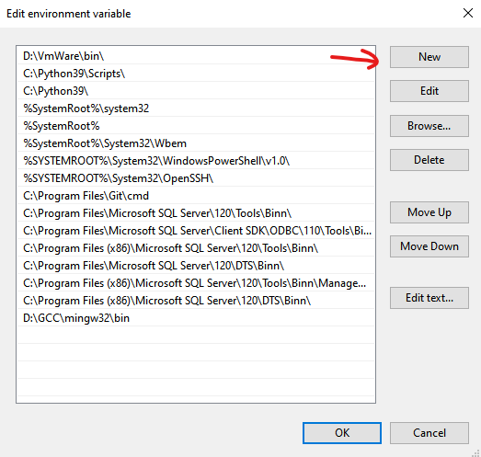

Paste đường dẫn vào:

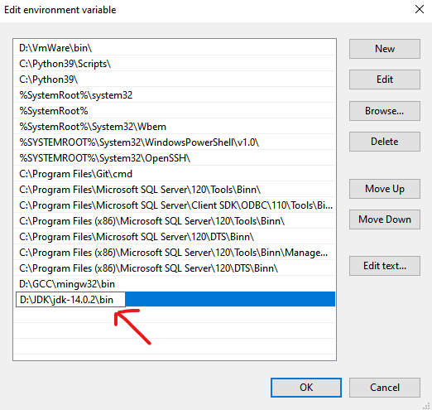

Ấn OK ở các bảng đang hiện ra để xác nhận thay đổi và tắt chúng đi, lúc này ta sẽ vào cmd kiểm tra lại lần nữa, khi có hiện ra kết quả như màn hình cmd ở trên thì có nghĩa là ta đã hoàn thành việc cài đặt java vào máy.

Tiếp theo, ta sẽ mở cổng 1433 và thiết lập một vài thứ với Microsoft SQL Server 2014. Ta làm theo các bước sau:

Vào phần tìm kiếm của Windows và SQL Server 2014 Configuration, ta sẽ được kết quả như sau:

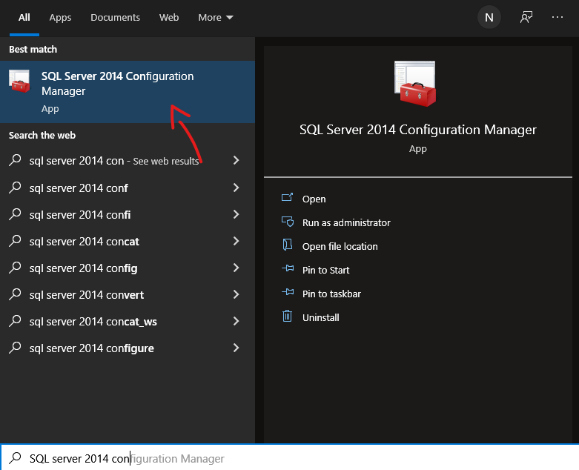

Chọn cái đầu tiên, thì ta sẽ được đưa đến một giao diện và chọn như hướng dẫn như sau:

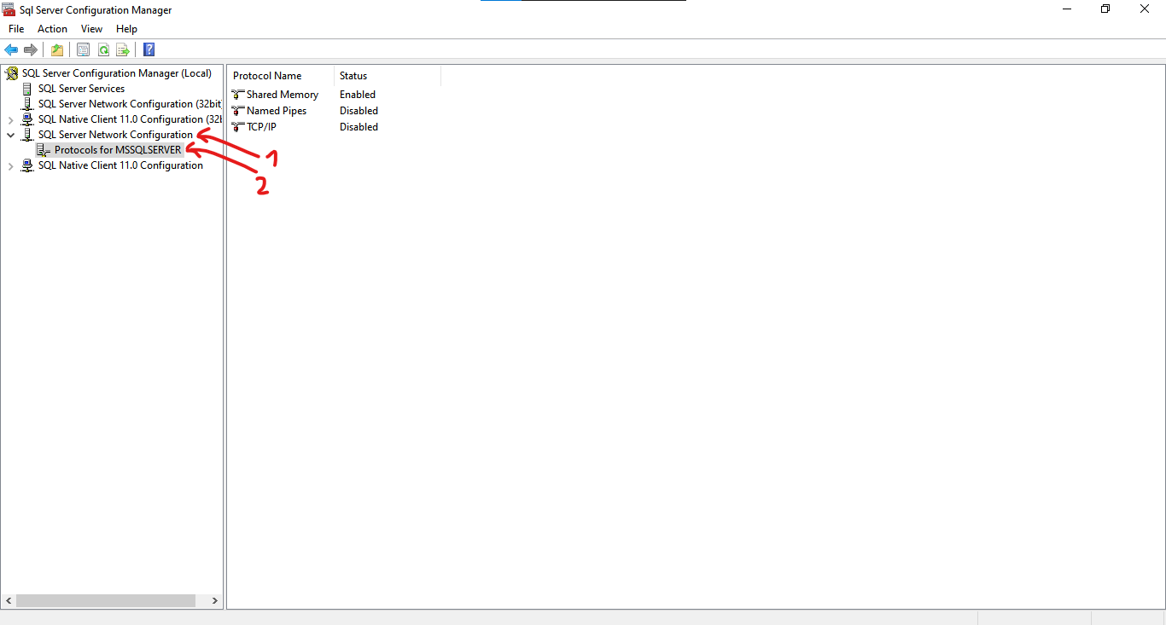

Ở bên phải, mục TCP/IP ta sẽ nhấp đúp chuột vào đó. Lúc đó, sẽ hiện ra một cửa sổ như sau:

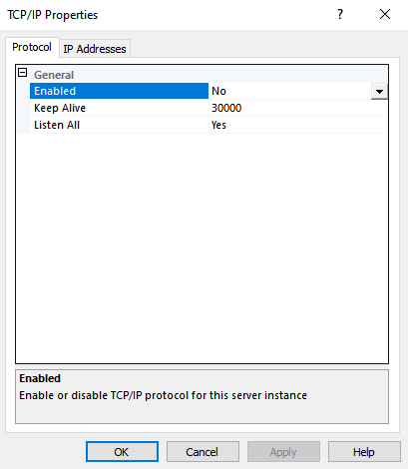

Ở phần Enabled, ta sử thành Yes hoặc ấn nút mũi tên bên cạnh và chọn Yes. Sau đó ta sẽ qua tab “IP Address”, tab “IP Address” sẽ hiện ra như sau:

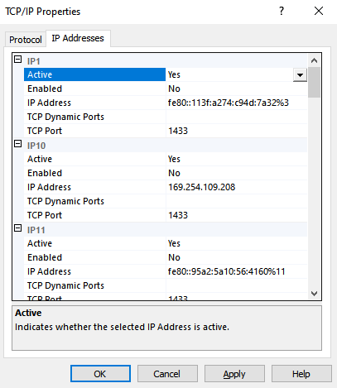

Ta sẽ kéo thanh cuộn xuống cuối cùng và ta sẽ thấy như sau:

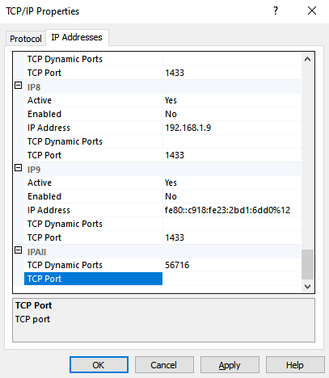

Ở mục TCP Port của IPAll thì ta sẽ thêm vào số 1433, là ta sẽ mở cổng 1433 cho phép kết nối với cơ sở dữ liệu. Sau khi đã hoàn tất thì ta sẽ ấn Apply, đợi một lát và ta sẽ nhấn phím OK. Tiếp theo ta sẽ chọn mục SQL Server Services:

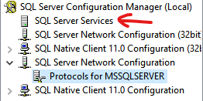

Click đúp vào đó ta sẽ được một bảng thông tin bên phải và ta chọn dòng có Service Type là SQL Server:

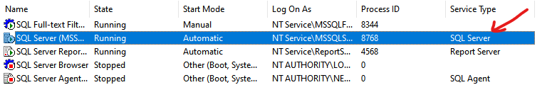

Ở đó, ta sẽ chuột phải và chọn Restart để SQL Server được khởi động lại:

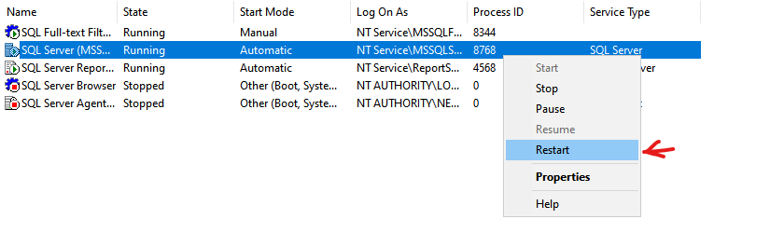

Lúc này màn hình sẽ hiện ra cửa sổ sau:

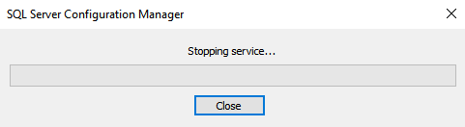

Việc của ta là đợi cho thanh chính giữa chạy hết và tự động tắt cửa sổ đi. Lúc này ta có thể tắt SQL Server Configuration Manager để làm bước tiếp theo.

Việc cài đặt IntelliJ IDEA thì ta sẽ vào trang chính thức của IntelliJ IDEA để tải về máy và cài đặt như một phần mềm bình thường: <https://www.jetbrains.com/idea/download/#section=windows>

Phiên bản ta sử dụng lần này là phiên bản Community vì đây là phiên bản miễn phí, còn phiên bản Ultimate là phiên bản được dùng miễn phí 30 ngày và sau đó ta sẽ phải trả phí nếu muốn sử dụng tiếp.

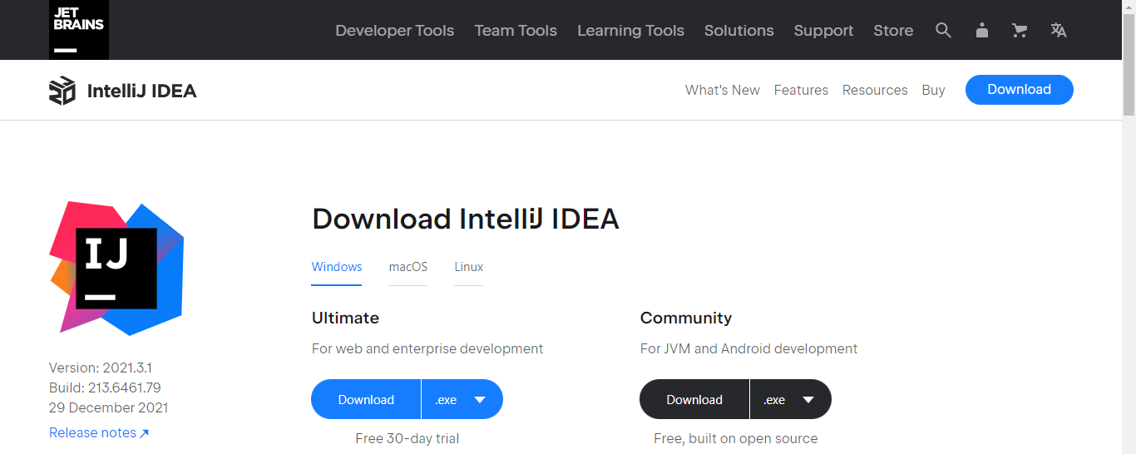

Sau khi cài đặt xong ta sẽ mở phần mềm, ta mở phần mềm lên và ta sẽ có một giao diện như này:

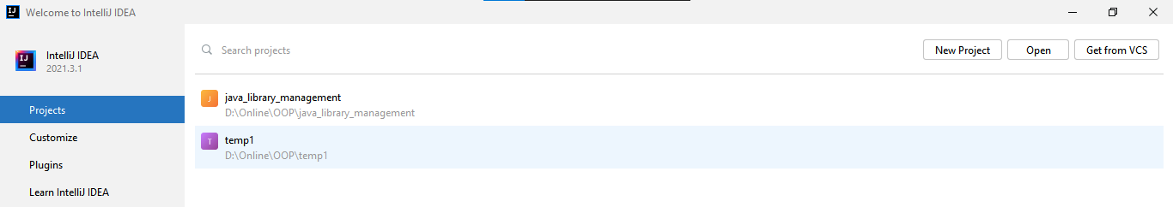

Ấn chọn “New Project” để tạo một project mới. Chọn Next:

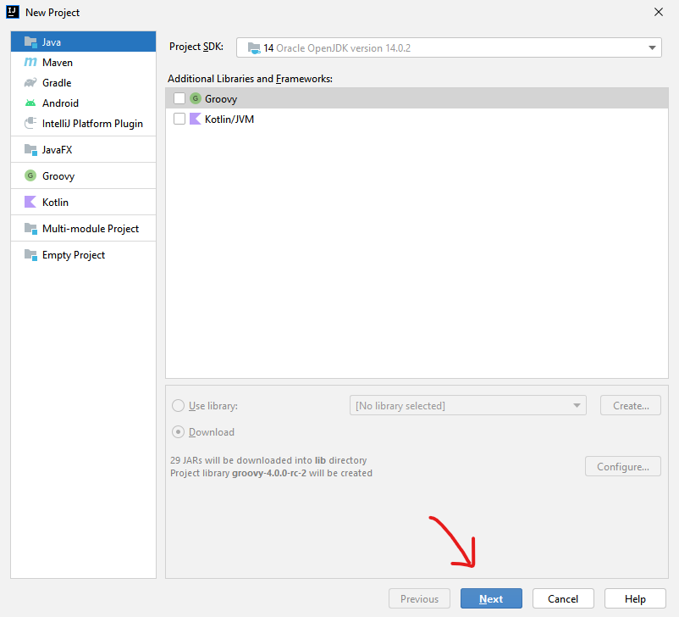

Tiếp tục chọn Next:

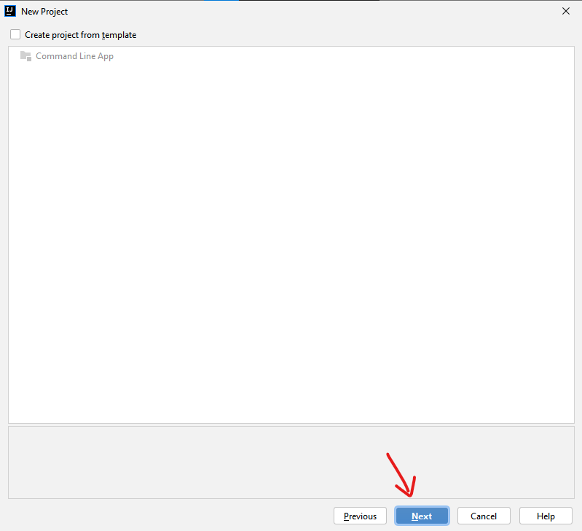

Sau khi chọn Next ta sẽ có một màn hình như sau:

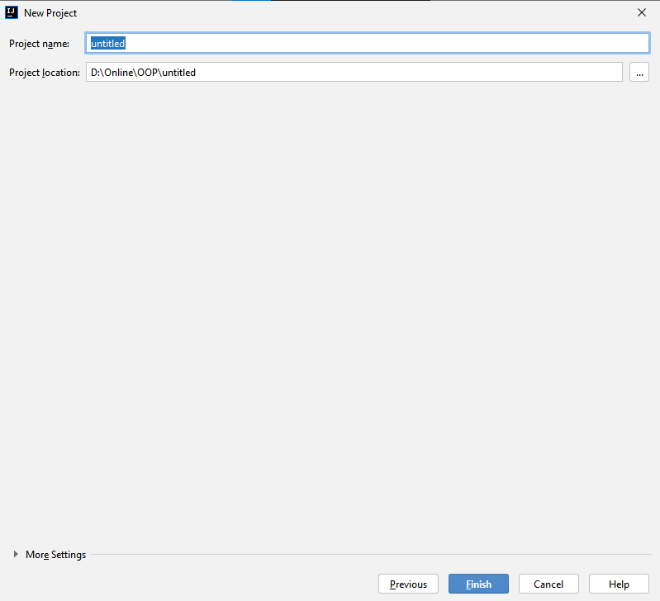

Lúc này ta sẽ đặt tên và chọn một nơi để lưu project, sau khi đã thiết lập xong ta sẽ chọn Finish để cho phần mềm thiết lập một project mới.

Ta chọn src, chuột phải và làm theo như sau:

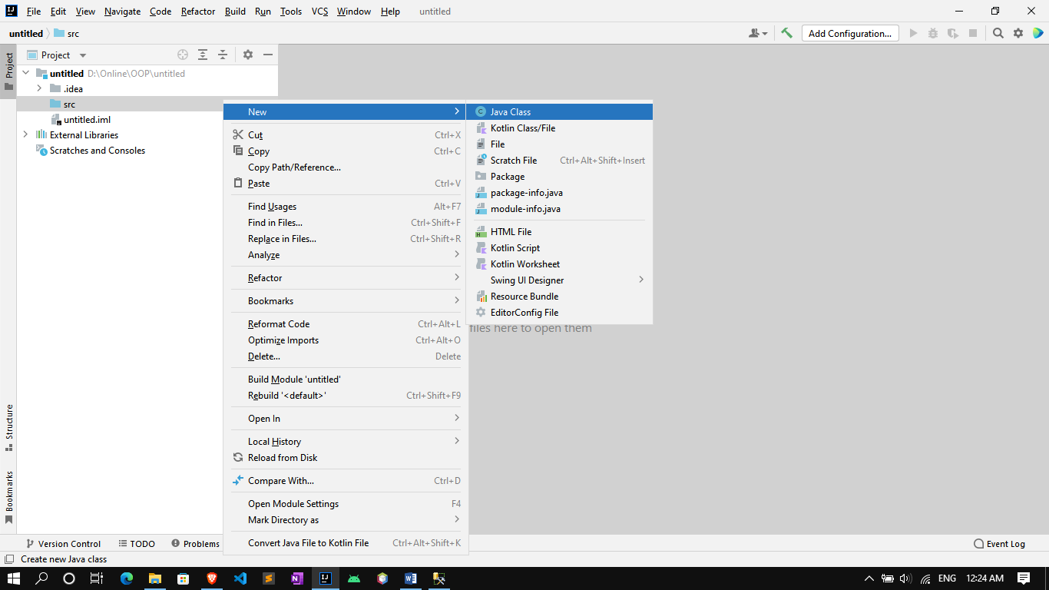

Sau đó phần mềm sẽ đề nghị ta nhập tên class, lúc này ta sẽ nhập tên Main:

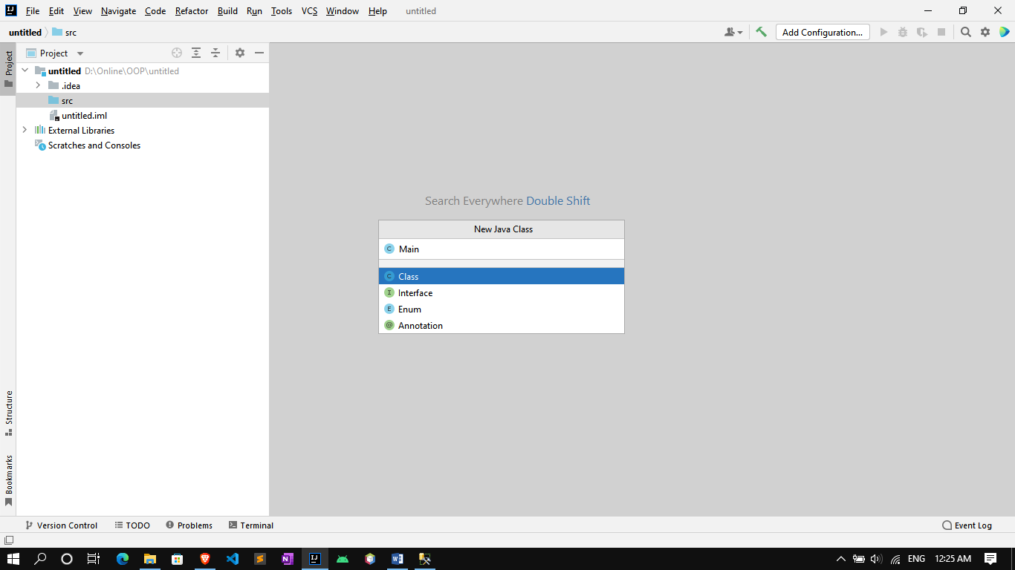

Và cuối cùng ta ấn phím “Enter” trên bàn phím để xác nhận đã hoàn thành việc tạo một class mới. Đây là những gì ta sẽ thấy sau khi tạo một project mới:

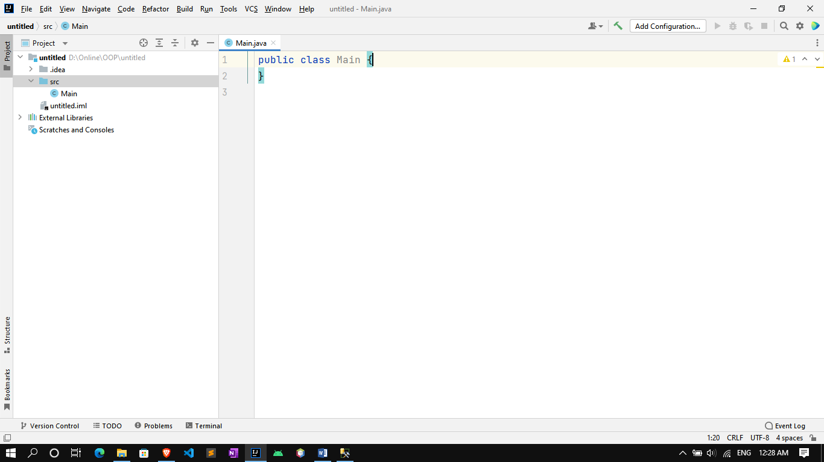

Ta sẽ thử chạy chương trình đơn giản nhất là in ra câu Hello World trên màn hình terminal, ta sẽ viết những dòng code sau:

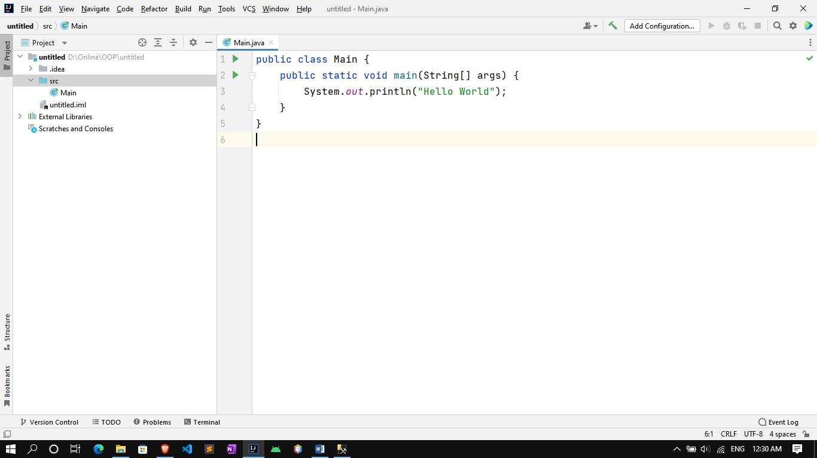

Ấn nút play ở đây để chạy chương trình:

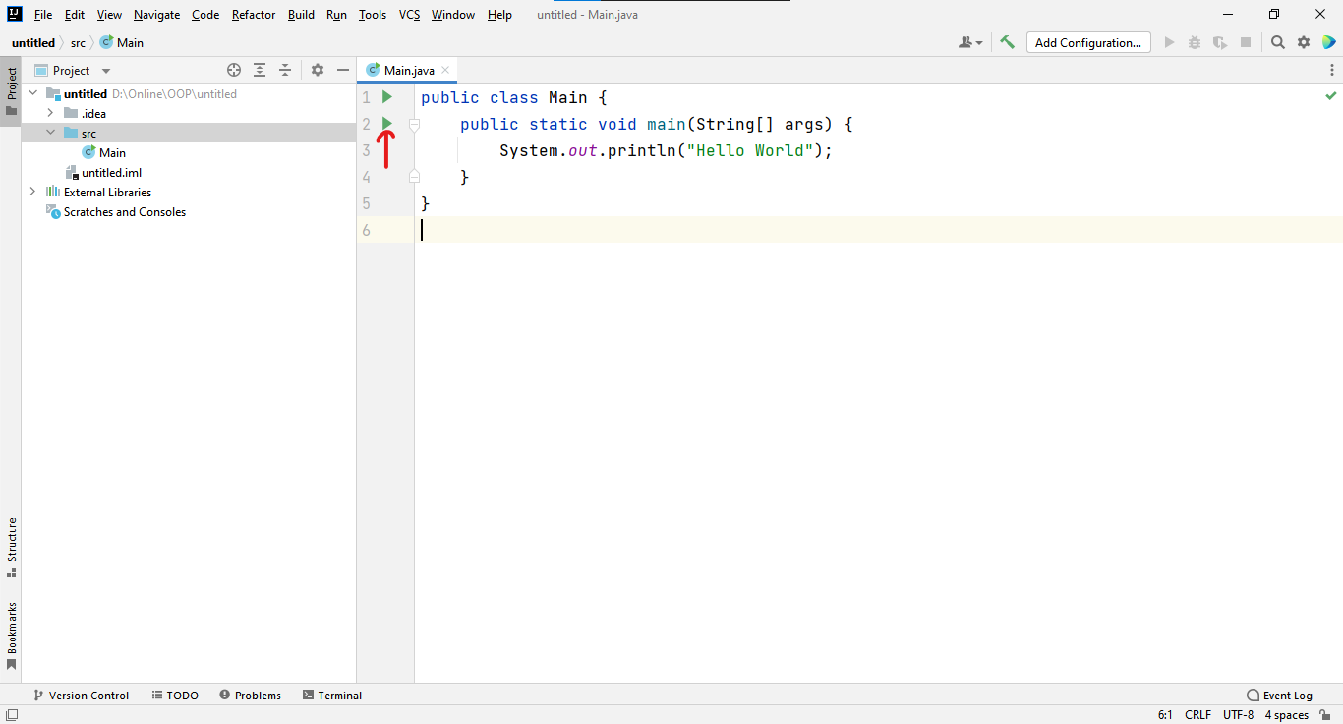

Sau khi ấn thì ta sẽ chọn như sau:

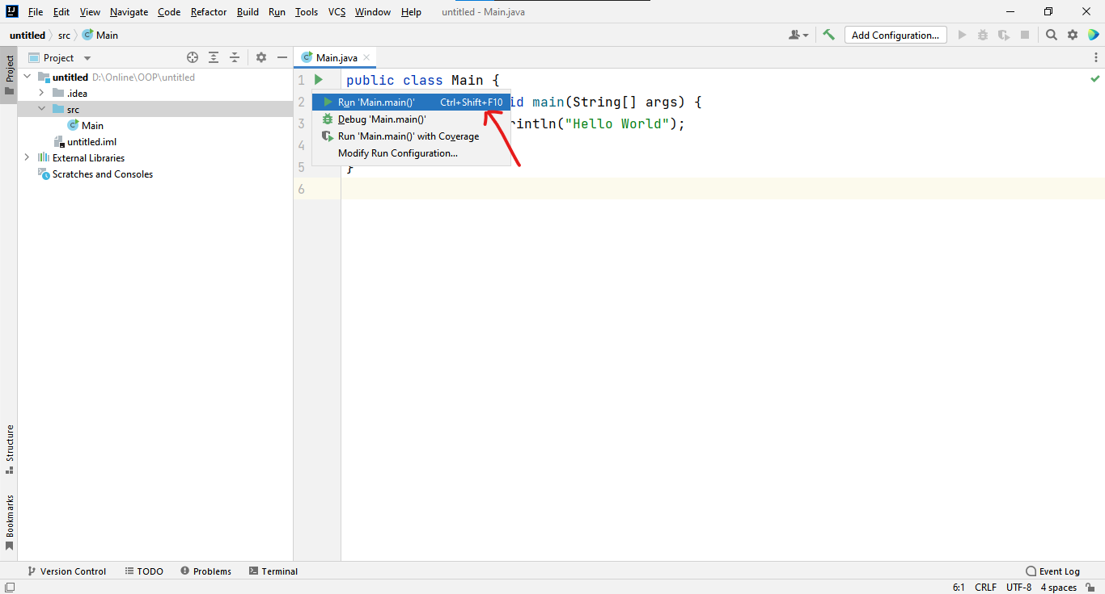

Đợi một lúc, ta sẽ được kết quả sau hiện ở phía dưới màn hình:

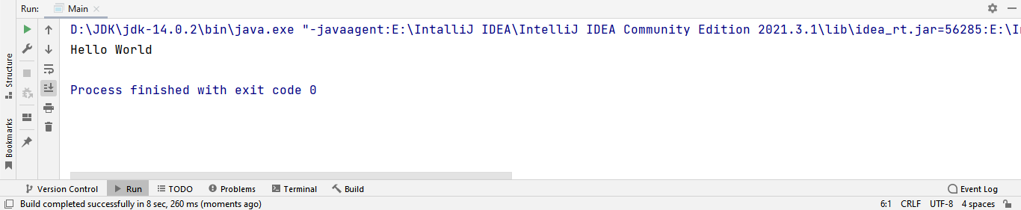

Điều này làm đúng như những gì ta mong đợi và cũng chứng tỏ rằng phiên bản java hiện tại không bị lỗi.

## 2. Sử dụng thư viện java Swing

Java Swing là một phần của Java Foundation Classes (JFC) được sử dụng để tạo các ứng dụng window-based. Nó được xây dựng trên API AWT (Abstract Windowing Toolkit) và được viết hoàn toàn bằng Java.

Không giống như AWT, Java Swing cung cấp các thành phần không phụ thuộc vào nền tảng và nhẹ hơn.

Gói javax.swing cung cấp các lớp cho java swing API như JButton, JTextField, JTextArea, JRadioButton, JCheckbox, JMenu, JColorChooser, v.v.

Dưới đây là hệ thống phân cấp của API java swing:

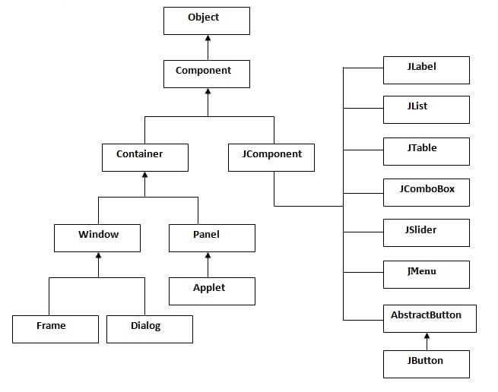

Các phương thức của lớp Component được sử dụng rộng rãi trong java swing được đưa ra dưới đây:

|  |  |
| --- | --- |
| **Phương thức** | **Mô tả** |
| public void add(Component c) | thêm một thành phần vào thành phần khác. |
| public void setSize(int width, int height) | thiết lập kích thước của thành phần. |
| public void setLayout(LayoutManager m) | thiết lập trình quản lý bố cục (layout) cho thành phần. |
| public void setVisible(boolean b) | thiết lập khả năng hiển thị của thành phần. Nó theo mặc định là false (ẩn) |

Trong đồ án của chúng em, chúng em sử dụng các thành phần của java swing sau đây:

### 2.1. Lớp Jlabel trong Java Swing

Lớp **JLabel** trong Java Swing có thể hiển thị hoặc text, hoặc hình ảnh hoặc cả hai. Các nội dung của Label được gán bởi thiết lập căn chỉnh ngang và dọc trong khu vực hiển thị của nó. Theo mặc định, các label được căn chỉnh theo chiều dọc trong khu vực hiển thị. Theo mặc định, text-only label là căn chỉnh theo cạnh, image-only label là căn chỉnh theo chiều ngang.

Construtor của lớp JLabel trong Java Swing sẽ được phân thành các option sau:

**1. JLabel()**: Tạo một instance của JLabel, không có hình ảnh, và với một chuỗi trống cho title.

**2. JLabel(Icon image)**: Tạo một instance của JLabel với hình ảnh đã cho.

**3. JLabel(Icon image, int horizontalAlignment)**: Tạo một instance của JLabel với hình ảnh và căn chỉnh ngang đã cho.

**4. JLabel(String text)**: Tạo một instance của JLabel với text đã cho.

**5. JLabel(String text, Icon icon, int horizontalAlignment)**: Tạo một instance của JLabel với text, hình ảnh, và căn chỉnh ngang đã cho.

**7. JLabel(String text, int horizontalAlignment)**: Tạo một instance của JLabel với text và căn chỉnh ngang đã cho.

Một số phương thức sử dụng của lớp JLabel:

|  |  |
| --- | --- |
| **STT** | **Phương thức & Mô tả** |
| 1 | **void setDisabledIcon(Icon disabledIcon)**  Thiết lập icon để được hiển thị nếu JLabel này là "disabled" (JLabel.setEnabled(false)) |
| 2 | **void setDisplayedMnemonic(char aChar)**  Xác định displayedMnemonic như là một giá trị char |
| 3 | **void setDisplayedMnemonic(int key)**  Xác định keycode mà chỉ dẫn một mnemonic key |
| 4 | **void setDisplayedMnemonicIndex(int index)**  Cung cấp một hint cho L&F, từ đó ký tự trong text nên được trang trí để biểu diễn mnemonic |
| 5 | **void setHorizontalAlignment(int alignment)**  Thiết lập sự căn chỉnh nội dung của label theo trục X |
| 6 | **void setHorizontalTextPosition(int textPosition)**  Thiết lập vị trí theo chiều ngang của phần text của label, cân xứng với hình ảnh của nó |
| 7 | **void setIcon(Icon icon)**  Định nghĩa icon mà thành phần này sẽ hiển thị |
| 8 | **void setIconTextGap(int iconTextGap)**  Nếu cả hai thuộc tính icon và text được thiết lập, thuộc tính này xác định khoảng trống giữa chúng |
| 9 | **void setLabelFor(Component c)**  Thiết lập thành phần đang gán nhãn cho |
| 10 | **void setText(String text)**  Định nghĩa trường text dòng đơn mà thành phần này sẽ hiển thị |
| 11 | **void setUI(LabelUI ui)**  Thiết lập đối tượng L&F mà biểu diễn thành phần này |
| 12 | **void setVerticalAlignment(int alignment)**  Thiết lập sự căn chỉnh nội dung của label theo trục Y |
| 13 | **void setVerticalTextPosition(int textPosition)**  Thiết lập vị trí theo chiều dọc của phần text của label, cân xứng với hình ảnh của nó |
| 14 | **void updateUI()**  Phục hồi thuộc tính UI về một giá trị từ L&F hiện tại |

Chương trình ví dụ lớp JLabel:

*SwingJlabelExam1.java*

|  |
| --- |
| import java.awt.Color;  import java.awt.FlowLayout;  import java.awt.GridLayout;  import java.awt.event.WindowAdapter;  import java.awt.event.WindowEvent;    import javax.swing.JFrame;  import javax.swing.JLabel;  import javax.swing.JPanel;    public class SwingJlabelExam1 {      private JFrame mainFrame;      private JLabel headerLabel;      private JLabel statusLabel;      private JPanel controlPanel;        public SwingJlabelExam1() {          prepareGUI();      }        public static void main(String[] args) {          SwingJlabelExam1 swingJlabelExam1 = new SwingJlabelExam1();          swingJlabelExam1.showLabelDemo();      }        private void prepareGUI() {          mainFrame = new JFrame("Vi du Java Swing");          mainFrame.setSize(400, 300);          mainFrame.setLayout(new GridLayout(3, 1));          mainFrame.addWindowListener(new WindowAdapter() {              public void windowClosing(WindowEvent windowEvent) {                  System.exit(0);              }          });          headerLabel = new JLabel("", JLabel.CENTER);          statusLabel = new JLabel("", JLabel.CENTER);          statusLabel.setSize(350, 100);          controlPanel = new JPanel();          controlPanel.setLayout(new FlowLayout());          mainFrame.add(headerLabel);          mainFrame.add(controlPanel);          mainFrame.add(statusLabel);          mainFrame.setVisible(true);      }        private void showLabelDemo() {          headerLabel.setText("Control in action: JLabel");          JLabel label = new JLabel("", JLabel.CENTER);          label.setText("Chao mung ban den voi bai huong dan Java Swing.");          label.setOpaque(true);          label.setBackground(Color.GRAY);          label.setForeground(Color.WHITE);          controlPanel.add(label);          mainFrame.setVisible(true);      }  } |

Chạy chương trình Java trên cho kết quả như sau:

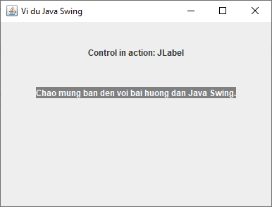

### 2.2. Lớp JButton trong Java Swing

Lớp **JButton** trong Java Swing được sử dụng để tạo một nút có thể click. Thành phần này có một label và tạo một sự kiện (event) khi được nhấn. Bạn cũng có thể chèn ảnh vào button.

JButton có các constructor sau:

**1. JButton()**: Tạo một button mà không thiết lập text hoặc icon.

**2. JButton(Action a)**: Tạo một button tại đây các thuộc tính được nhận từ Action đã cung cấp.

**3. JButton(Icon icon)**: Tạo một button với một icon.

**4. JButton(String text)**: Tạo một button với text.

**5. JButton(String text, Icon icon)**: Tạo một button với text ban đầu và một icon.

Các phương thức được sử dụng phổ biến của lớp JButton:

**1. public void setText(String s)**: được sử dụng để thiết lập text đã cho trên button.

**2. public String getText()**: được sử dụng để trả về text của button.

**3. public void setEnabled(boolean b)**: được sử dụng để kích hoạt hoặc vô hiệu hóa button.

**4. public void setIcon(Icon b)**: được sử dụng để thiết lập Icon đã cho trên button.

**5. public Icon getIcon()**: được sử dụng để lấy Icon của button.

**6. public void setMnemonic(int a)**: được sử dụng để thiết lập thuộc tính mnemonic trên button.

**7. public void addActionListener(ActionListener a)**: được sử dụng để thêm action listener tới đối tượng này.

Một số chương trình ví dụ về lớp JButton:

*SwingJButtonExam2.java*

|  |
| --- |
| import java.awt.FlowLayout;  import java.awt.GridLayout;  import java.awt.event.ActionEvent;  import java.awt.event.ActionListener;  import java.awt.event.WindowAdapter;  import java.awt.event.WindowEvent;    import javax.swing.JButton;  import javax.swing.JFrame;  import javax.swing.JLabel;  import javax.swing.JPanel;  import javax.swing.SwingConstants;    public class SwingJButtonExam2 {        private JFrame mainFrame;      private JLabel headerLabel;      private JLabel statusLabel;      private JPanel controlPanel;        public SwingJButtonExam2() {          prepareGUI();      }        public static void main(String[] args) {          SwingJButtonExam2 swingJButtonExam2 = new SwingJButtonExam2();          swingJButtonExam2.showButtonDemo();      }        private void prepareGUI() {          mainFrame = new JFrame("Vi du Java Swing - JButton");          mainFrame.setSize(400, 300);          mainFrame.setLayout(new GridLayout(3, 1));          mainFrame.addWindowListener(new WindowAdapter() {              public void windowClosing(WindowEvent windowEvent) {                  System.exit(0);              }          });          headerLabel = new JLabel("", JLabel.CENTER);          statusLabel = new JLabel("", JLabel.CENTER);          statusLabel.setSize(350, 100);          controlPanel = new JPanel();          controlPanel.setLayout(new FlowLayout());          mainFrame.add(headerLabel);          mainFrame.add(controlPanel);          mainFrame.add(statusLabel);          mainFrame.setVisible(true);      }        private void showButtonDemo() {          headerLabel.setText("Control in action: Button");          JButton okButton = new JButton("OK");          JButton javaButton = new JButton("Submit");          JButton cancelButton = new JButton("Cancel");          cancelButton.setHorizontalTextPosition(SwingConstants.LEFT);          okButton.addActionListener(new ActionListener() {              public void actionPerformed(ActionEvent e) {                  statusLabel.setText("Ok Button clicked.");              }          });          javaButton.addActionListener(new ActionListener() {              public void actionPerformed(ActionEvent e) {                  statusLabel.setText("Submit Button clicked.");              }          });          cancelButton.addActionListener(new ActionListener() {              public void actionPerformed(ActionEvent e) {                  statusLabel.setText("Cancel Button clicked.");              }          });          controlPanel.add(okButton);          controlPanel.add(javaButton);          controlPanel.add(cancelButton);          mainFrame.setVisible(true);      }  } |

Chạy chương trình Java trên cho kết quả như sau:

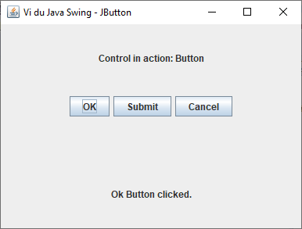

### 2.3. Lớp JTable trong Java Swing

Lớp JTable trong Java Swing được sử dụng để hiển thị dữ liệu trên các ô của bảng hai chiều. Các constructor được sử dụng phổ biến của lớp JTable là:

**1. JTable()**: Tạo một bảng với các ô trống.

**2. JTable(Object[][] rows, Object[] columns)**: Tạo một bảng với dữ liệu đã cho.

Ví dụ về lớp JTable trong Java Swing:

*SwingJTableExam1.java*

|  |
| --- |
| import javax.swing.JFrame;  import javax.swing.JScrollPane;  import javax.swing.JTable;    public class SwingJTableExam1 {      JFrame f;        SwingJTableExam1() {          f = new JFrame();            String data[][] = { { "101", "Tran Van Minh", "6000" },                  { "102", "Phan Van Tai", "8000" },                  { "101", "Do Cao Hoc", "7000" } };          String column[] = { "ID", "NAME", "SALARY" };            JTable jt = new JTable(data, column);          jt.setBounds(30, 40, 200, 300);            JScrollPane sp = new JScrollPane(jt);          f.add(sp);            f.setSize(500, 300);          f.setVisible(true);      }        public static void main(String[] args) {          new SwingJTableExam1();      }  } |

Chạy chương trình Java trên cho kết quả sau:

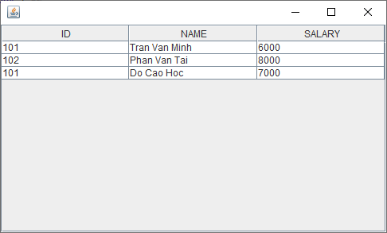

### 2.4. Lớp JRadioButton trong Java Swing

Lớp **JRadioButton** trong Java Swing là một trình triển khai của một radio button, một item mà có thể được lựa chọn hoặc không, và hiển thị trạng thái của nó tới người dùng. Lớp này nên được thêm vào trong ButtonGroup để chỉ lựa chọn một radio button.

Các constructor được sử dụng phổ biến trong JRadioButton:

**JRadioButton()**: Tạo một unselected radiobutton không có text.

**JRadioButton(String s)**: Tạo một unselected radiobutton với text đã cho.

**JRadioButton(String s, boolean selected)**: Tạo một radiobutton với text đã cho và trạng thái là selected.

Các phương thức được sử dụng phổ biến trong JRadioButton:

**AccessibleContext getAccessibleContext()**: Lấy AccessibleContext được liên kết với JRadioButton này.

**String getUIClassID()**: Trả về tên của lớp L&F mà truyền thành phần này.

**protected String paramString()**: Trả về biểu diễn chuỗi của JRadioButton này.

**void updateUI()**: Phục hồi thuộc tính UI về một giá trị từ L&F hiện tại.

Chương trình ví dụ về lớp JRadioButton:

*JRadioButtonExam1.java*

|  |
| --- |
| import javax.swing.ButtonGroup;  import javax.swing.JFrame;  import javax.swing.JRadioButton;    public class JRadioButtonExam1 {      JFrame frame;        JRadioButtonExam1() {          frame = new JFrame();            JRadioButton radioBtn1 = new JRadioButton("A) Male");          JRadioButton radioBtn2 = new JRadioButton("B) FeMale");          radioBtn1.setBounds(50, 60, 170, 30);          radioBtn2.setBounds(50, 100, 170, 30);            ButtonGroup bg = new ButtonGroup();          bg.add(radioBtn1);          bg.add(radioBtn2);            frame.add(radioBtn1);          frame.add(radioBtn2);          frame.setTitle("Vi du JRadioButton trong Java Swing");          frame.setSize(400, 250);          frame.setLayout(null);          frame.setVisible(true);      }        public static void main(String[] args) {          new JRadioButtonExam1();      }  } |

Sau khi chạy chương trình thì ta sẽ được kết quả như sau:

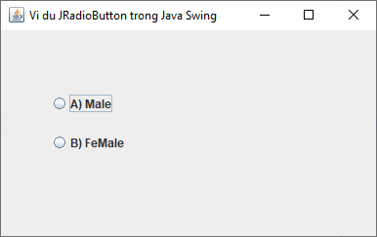

Một ví dụ khác về lớp JRadioButton:

*JradioButtonExam2.java*

|  |
| --- |
| import java.awt.FlowLayout;  import java.awt.GridLayout;  import java.awt.event.ItemEvent;  import java.awt.event.ItemListener;  import java.awt.event.KeyEvent;  import java.awt.event.WindowAdapter;  import java.awt.event.WindowEvent;    import javax.swing.ButtonGroup;  import javax.swing.JFrame;  import javax.swing.JLabel;  import javax.swing.JPanel;  import javax.swing.JRadioButton;    public class JRadioButtonExam2 {        private JFrame mainFrame;      private JLabel headerLabel;      private JLabel statusLabel;      private JPanel controlPanel;        public JRadioButtonExam2() {          prepareGUI();      }        public static void main(String[] args) {          JRadioButtonExam2 swingControlDemo = new JRadioButtonExam2();          swingControlDemo.showRadioButtonDemo();      }        private void prepareGUI() {          mainFrame = new JFrame("Vi du JRadioButton trong Java Swing");          mainFrame.setSize(400, 250);          mainFrame.setLayout(new GridLayout(3, 1));          mainFrame.addWindowListener(new WindowAdapter() {              public void windowClosing(WindowEvent windowEvent) {                  System.exit(0);              }          });          headerLabel = new JLabel("", JLabel.CENTER);          statusLabel = new JLabel("", JLabel.CENTER);          statusLabel.setSize(350, 100);          controlPanel = new JPanel();          controlPanel.setLayout(new FlowLayout());          mainFrame.add(headerLabel);          mainFrame.add(controlPanel);          mainFrame.add(statusLabel);          mainFrame.setVisible(true);      }        private void showRadioButtonDemo() {          headerLabel.setText("Control in action: RadioButton");          final JRadioButton radApple = new JRadioButton("Green", true);          final JRadioButton radMango = new JRadioButton("Red");          final JRadioButton radPeer = new JRadioButton("Yellow");          radApple.setMnemonic(KeyEvent.VK_C);          radMango.setMnemonic(KeyEvent.VK_M);          radPeer.setMnemonic(KeyEvent.VK_P);          radApple.addItemListener(new ItemListener() {              public void itemStateChanged(ItemEvent e) {                  statusLabel.setText("Green RadioButton: "                          + (e.getStateChange() == 1 ? "checked" : "unchecked"));              }          });          radMango.addItemListener(new ItemListener() {              public void itemStateChanged(ItemEvent e) {                  statusLabel.setText("Red RadioButton: "                          + (e.getStateChange() == 1 ? "checked" : "unchecked"));              }          });          radPeer.addItemListener(new ItemListener() {              public void itemStateChanged(ItemEvent e) {                  statusLabel.setText("Yellow RadioButton: "                          + (e.getStateChange() == 1 ? "checked" : "unchecked"));              }          }); // Group the radio buttons.          ButtonGroup group = new ButtonGroup();          group.add(radApple);          group.add(radMango);          group.add(radPeer);          controlPanel.add(radApple);          controlPanel.add(radMango);          controlPanel.add(radPeer);          mainFrame.setVisible(true);      }  } |

Sau khi chạy chương trình thì ta sẽ được kết quả như sau:

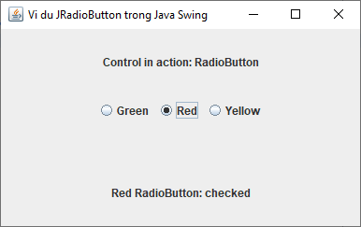

### 2.5. Lớp JComboBox trong Java Swing

Lớp **JComboBox** trong Java Swing là một thành phần mà kết hợp một button, một trường có thể chỉnh sửa và một drop-down list. Tại một thời điểm chỉ có một item có thể được lựa chọn từ list.

Các constructor được sử dụng phổ biến trong lớp JComboBox:

JComboBox(): Tạo một JComboBox với data model mặc định.

JComboBox(Object[] items): Tạo một JComboBox mà chứa các phần tử trong mảng đã cho.

JComboBox(Vector items): Tạo một JComboBox mà chứa các phần tử trong Vector đã cho.

Các phương thức được sử dụng phổ biến của lớp JComboBox:

**public void addItem(Object anObject)**: được sử dụng để thêm một item tới list.

**public void removeItem(Object anObject)**: được sử dụng để xóa một item từ list.

**public void removeAllItems()**: được sử dụng để xóa tất cả item từ list.

**public void setEditable(boolean b)**: được sử dụng để xác định xem có hay không JComboBox là editable.

**public void addActionListener(ActionListener a)**: được sử dụng để thêm ActionListener.

**public void addItemListener(ItemListener i)**: được sử dụng để thêm ItemListener.

Chương trình ví dụ về lớp JComboBox trong Java Swing:

*JComboBoxExam2.java*

|  |
| --- |
| import java.awt.FlowLayout;  import java.awt.GridLayout;  import java.awt.event.ActionEvent;  import java.awt.event.ActionListener;  import java.awt.event.WindowAdapter;  import java.awt.event.WindowEvent;    import javax.swing.DefaultComboBoxModel;  import javax.swing.JButton;  import javax.swing.JComboBox;  import javax.swing.JFrame;  import javax.swing.JLabel;  import javax.swing.JPanel;  import javax.swing.JScrollPane;    public class JComboBoxExam2 {        private JFrame mainFrame;      private JLabel headerLabel;      private JLabel statusLabel;      private JPanel controlPanel;        public JComboBoxExam2(){        prepareGUI();     }        public static void main(String[] args) {          JComboBoxExam2 swingDemo = new JComboBoxExam2();          swingDemo.showComboboxDemo();      }        private void prepareGUI() {          mainFrame = new JFrame("Vi du combobox - java swing");          mainFrame.setSize(400, 400);          mainFrame.setLayout(new GridLayout(3, 1));          mainFrame.addWindowListener(new WindowAdapter() {              public void windowClosing(WindowEvent windowEvent) {                  System.exit(0);              }          });          headerLabel = new JLabel("", JLabel.CENTER);          statusLabel = new JLabel("", JLabel.CENTER);          statusLabel.setSize(350, 100);          controlPanel = new JPanel();          controlPanel.setLayout(new FlowLayout());          mainFrame.add(headerLabel);          mainFrame.add(controlPanel);          mainFrame.add(statusLabel);          mainFrame.setVisible(true);      }        private void showComboboxDemo() {          headerLabel.setText("Control in action: JComboBox");          final DefaultComboBoxModel cityName = new DefaultComboBoxModel();          cityName.addElement("Ha Noi");          cityName.addElement("TP. HCM");          cityName.addElement("Da Nang");          cityName.addElement("Hai Phong");          final JComboBox fruitCombo = new JComboBox(cityName);          fruitCombo.setSelectedIndex(0);          JScrollPane fruitListScrollPane = new JScrollPane(fruitCombo);          JButton showButton = new JButton("Show");          showButton.addActionListener(new ActionListener() {              public void actionPerformed(ActionEvent e) {                  String data = "";                  if (fruitCombo.getSelectedIndex() != -1) {                      data = "City Selected: " + fruitCombo.getItemAt(                              fruitCombo.getSelectedIndex());                  }                  statusLabel.setText(data);              }          });          controlPanel.add(fruitListScrollPane);          controlPanel.add(showButton);          mainFrame.setVisible(true);      }  } |

Chạy chương trình trên sẽ cho ra kết quả sau:

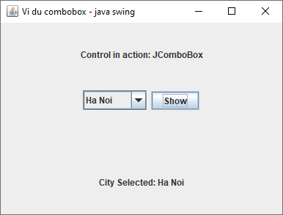

### 2.6. Lớp JTextField trong Java Swing

Lớp **JTextField** trong Java Swing là một thành phần cho phép sửa đổi một dòng text đơn.

Các constructor của lớp JTextField trong Java Swing:

JTextField(): Xây dựng một TextField mới.

JTextField(Document doc, String text, int columns): Xây dựng một JTextField mới mà sử dụng mô hình lưu trữ text đã cho và số cột đã cho.

JTextField(int columns): Xây dựng một TextField mới và trống với số cột đã cho.

JTextField(String text): Xây dựng một TextField mới được khởi tạo với text đã cho.

JTextField(String text, int columns): Xây dựng một TextField mới được khởi tạo với text và các cột đã cho.

Các phương thức được sử dụng phổ biến của lớp JTextField trong Java Swing:

|  |  |
| --- | --- |
| **STT** | **Phương thức & Mô tả** |
| 1 | **void setActionCommand(String command)**  Thiết lập chuỗi lệnh được sử dụng cho action event |
| 2 | **void setColumns(int columns)**  Thiết lập số cột trong TextField này, và sau đó làm mất hiệu lựa layout đó |
| 3 | **void setDocument(Document doc)**  Liên kết editor với một tài liệu text |
| 4 | **void setFont(Font f)**  Thiết lập font hiện tại |
| 5 | **void setHorizontalAlignment(int alignment)**  Thiết lập căn chỉnh ngang cho text |
| 6 | **void setScrollOffset(int scrollOffset)**  Thiết lập scroll offset, giá trị pixel |
| 7 | **protected void actionPropertyChanged(Action action, String propertyName)**  Cập nhật trạng thái của textfield trong phản hồi các thay đổi của thuộc tính trong action liên kết với |
| 8 | **void addActionListener(ActionListener l)**  Thêm action listener đã cho để nhận các action event từ textfield này |
| 9 | **protected void configurePropertiesFromAction(Action a)**  Thiết lập các thuộc tính của textfield này để kết nối chúng trong Action đã cho |
| 10 | **protected PropertyChangeListener createActionPropertyChangeListener(Action a)**  Tạo và trả về PropertyChangeListener mà chịu trách nhiệm nghe các thay đổi từ Action đã cho và cập nhật các thuộc tính thích hợp |
| 11 | **protected Document createDefaultModel()**  Tạo trình triển khai mặc định của model để được sử dụng tại sự xây dựng nếu không được cung cấp tường minh |
| 12 | **Action[] getActions()**  Gọi danh sách lệnh cho trình soạn thảo Editor |
| 13 | **void postActionEvent()**  Xử lý action event xảy ra trên textfield này bằng cách gửi chúng tới bất cứ đối tượng ActionListener đã được đăng ký nào |
| 14 | **void removeActionListener(ActionListener l)**  Xóa action listener đã cho để nó không bao giờ nhận action event từ textfield này nữa |
| 15 | **void scrollRectToVisible(Rectangle r)**  Cuốn trường này sang trái hoặc phải |
| 16 | **void setAction(Action a)**  Thiết lập Action cho ActionEvent source |

Chương trình ví dụ của lớp JTextField:

|  |
| --- |
| import java.awt.FlowLayout;  import java.awt.GridLayout;  import java.awt.event.ActionEvent;  import java.awt.event.ActionListener;  import java.awt.event.WindowAdapter;  import java.awt.event.WindowEvent;    import javax.swing.JButton;  import javax.swing.JFrame;  import javax.swing.JLabel;  import javax.swing.JPanel;  import javax.swing.JPasswordField;  import javax.swing.JTextField;    public class JTextFieldExam {        private JFrame mainFrame;      private JLabel headerLabel;      private JLabel statusLabel;      private JPanel controlPanel;        public JTextFieldExam(){         prepareGUI();      }        public static void main(String[] args) {          JTextFieldExam swingDemo = new JTextFieldExam();          swingDemo.showTextFieldDemo();      }        private void prepareGUI() {          mainFrame = new JFrame("Vi du JTextField - Java Swing");          mainFrame.setSize(400, 300);          mainFrame.setLayout(new GridLayout(3, 1));          mainFrame.addWindowListener(new WindowAdapter() {              public void windowClosing(WindowEvent windowEvent) {                  System.exit(0);              }          });          headerLabel = new JLabel("", JLabel.CENTER);          statusLabel = new JLabel("", JLabel.CENTER);          statusLabel.setSize(350, 100);          controlPanel = new JPanel();          controlPanel.setLayout(new FlowLayout());          mainFrame.add(headerLabel);          mainFrame.add(controlPanel);          mainFrame.add(statusLabel);          mainFrame.setVisible(true);      }        private void showTextFieldDemo() {          headerLabel.setText("Control in action: JTextField");          JLabel namelabel = new JLabel("User ID: ", JLabel.RIGHT);          JLabel passwordLabel = new JLabel("Password: ", JLabel.CENTER);          final JTextField userText = new JTextField(6);          final JPasswordField passwordText = new JPasswordField(6);          JButton loginButton = new JButton("Login");          loginButton.addActionListener(new ActionListener() {              public void actionPerformed(ActionEvent e) {                  String data = "Username " + userText.getText();                  data += ", Password: " + new String(passwordText.getPassword());                  statusLabel.setText(data);              }          });          controlPanel.add(namelabel);          controlPanel.add(userText);          controlPanel.add(passwordLabel);          controlPanel.add(passwordText);          controlPanel.add(loginButton);          mainFrame.setVisible(true);      }  } |

Chạy chương trình trên thì ta sẽ được kết quả như sau:

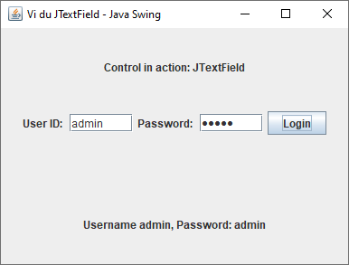

### 2.7. JScrollPane trong Java Swing

JScrollPane được sử dụng để cung cấp cơ chế cuộn cho một component. Khi kích thước màn hình bị giới hạn chúng ta có thể sử dụng JScrollPane để hiển thị một component có kích thước lớn hoặc có thể thay đổi linh hoạt.

Các constructor được sử dụng trong JScrollPane:

**JScrollPane()** – Khởi tạo JScrollPane rỗng, thanh cuộn có thể xuất hiện theo cả chiều ngang và chiều rộng khi cần thiết.

**JScollPane(Component component)** – Khởi tạo JScrollPane cho một component được chỉ định, khi nội dung của component này lớn hơn kích thước được phép, thì thanh cuộn ngang và dọc sẽ xuất hiện.

**JScrollPane(int vsPolicy, int hsPolicy)** – Khởi tạo JScrollPane với **vsPolicy** và **hsPolicy** được chỉ định.

**JScrollPane(Component c, int vsPolicy, int hsPolicy)**– Khởi tạo JScrollPane cho một component và **vsPolicy, hsPolicy**được chỉ định.

Các phương thức được sử dụng phổ biến trong JScrollPane:

|  |  |
| --- | --- |
| **Phương thức** | **Mô tả** |
| void setColumnHeaderView(Component) | Đặt tiêu đề cột cho scroll pane. |
| void setRowHeaderView(Component) | Đặt tiêu đề hàng cho scroll pane. |
| void setCorner(String, Component) | Đặt hoặc lấy góc được chỉ định. Tham số int chỉ định góc nào và phải là một trong các hằng số được xác định trong ScrollPaneConstants:  UPPER_LEFT_CORNER, UPPER_RIGHT_CORNER, LOWER_LEFT_CORNER, LOWER_RIGHT_CORNER, LOWER_LEADING_CORNER, LOWER_TRAILING_CORNER, UPPER_LEADING_CORNER, UPPER_TRAILING_CORNER. |
| Component getCorner(String) |
| void setViewportView(Component) | Đặt client của scroll pane. |

Ví dụ chương trình JScrollPane:

*JscrollPaneExample.java*

|  |
| --- |
| import javax.swing.*;  import java.awt.*;  public class EX1_NguyenNhatThanh_N19DCCN190 {    public static void main(String[] args) {  JFrame jFrame = new JFrame("Scroll Pane Example");  jFrame.setSize(500, 300);  jFrame.setDefaultCloseOperation(JFrame.EXIT_ON_CLOSE);  jFrame.setLayout(new BorderLayout());  JScrollPane pane = new JScrollPane();  JTextArea txtMain = new JTextArea();  pane.setViewportView(txtMain);  jFrame.add(pane, BorderLayout.CENTER);  JButton btnAddText = new JButton("Add Text");  btnAddText  .addActionListener(e -> {  txtMain.setText(txtMain.getText()  + "Example text Example text Example text Example textExample textExample textExample text\n");  String text = txtMain.getText();  txtMain.setCaretPosition(text != null ? text.length() : 0);  });  jFrame.add(btnAddText, BorderLayout.SOUTH);  jFrame.setLocationRelativeTo(null);  jFrame.setVisible(true);  }  } |

Sau khi chạy chương trình thì ta sẽ được kết quả như sau:

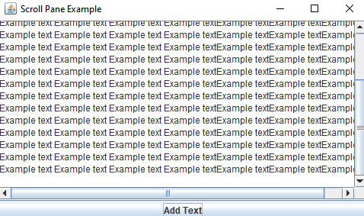

### 2.8. JDateChooser trong Java Swing

JDateChooser là một bộ chọn ngày có chứa chỉnh sửa ngày tháng và một nút, nút này có nhiệm vụ hiển thị JCalendar để chọn ngày. Nếu không có trình chỉnh sửa ngày, thì JtextFiledDateEditor được sử dụng làm mặc định.

Các constructor thường dùng trong JDateChooser:

**JDateChooser()**: Khởi tạo một DateChooser không tham số

**JDateChooser(Date date)**: Khởi tạo một DateChooser với date cho trước theo dạng mặc định là MMM dd, yyyy.

**JDateChooser(Date date, String dateFormatString)**: Khởi tạo một DateChooser với date cho trước theo một dạng dateFormatString cho trước.

Các phương thức thường dùng trong JDateChooser:

|  |  |
| --- | --- |
| **STT** | **Phương thức & Mô tả** |
| 1 | **java.util.Calendar getCalendar()**  Trả về calendar. |
| 2 | **javax.swing.JButton getCalendarButton()**  Trả về nút calendar. |
| 3 | **java.util.Date getDate()**  Trả về ngày đã chọn hoặc ngày hôm nay nếu chưa được chọn. |
| 4 | **void setCalendar (java.util.Calendar calendar)**  Thiết lập calendar của JDateChooser theo calendar đã biết. |
| 5 | **void setDate(java.util.Date date)**  Thiết lập ngày của JDateChooser theo date đã biết. |
| 6 | **void setFont(java.awt.Font font)**  Thiết lập font chữ của JTextFieldDateEditor cũng như font chữ trong calendar hiển thị trên màn hình. |
| 7 | **void setDateFormatString(java.lang.String dString)**  Thiết lập format hiển thị cho ngày theo chuỗi dString đã biết. |

Tuy nhiên, class này là một class bên ngoài, ta sẽ phải tải từ trang: <https://jar-download.com/?search_box=jcalendar-1.4> về máy, giải nén và đưa jcalender-1.4.jar vào thư mục đang chứa source code. Ta sẽ được hình như sau:

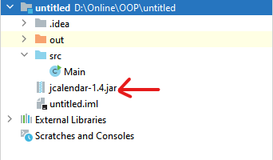

Tiếp theo ta chọn File 🡪 Project Structure.

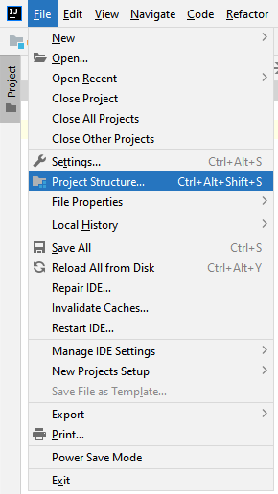

Sau khi xuất hiện cửa sổ Project Structure thì ta chọn Modules rồi chọn Dependencies:

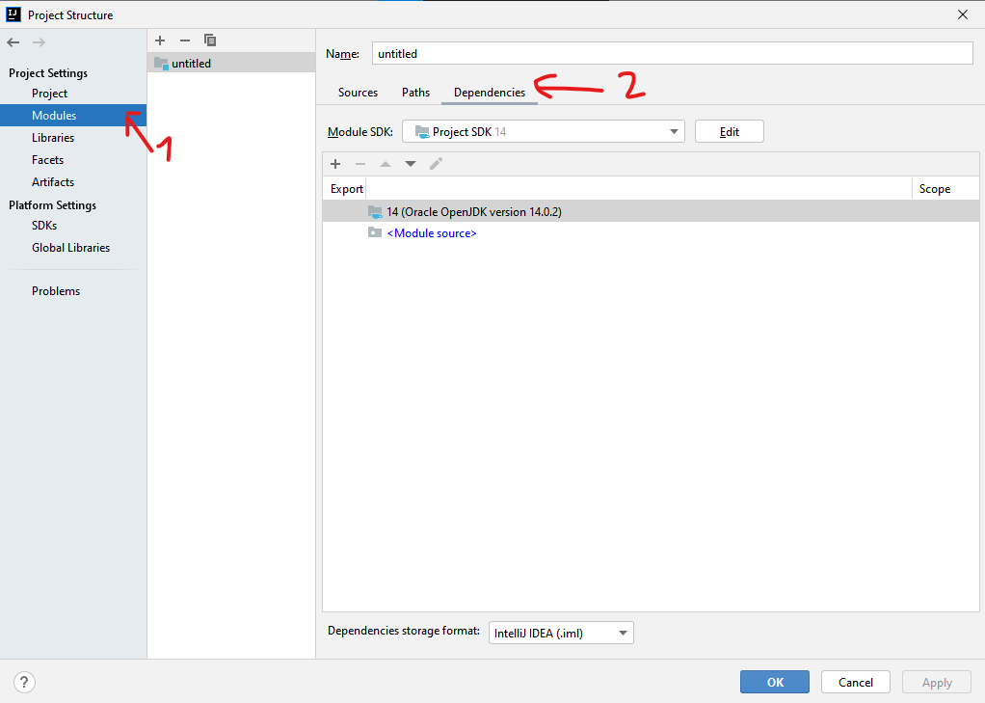

Tiếp theo, ta chọn nút “+” và chọn JARs or Directories…

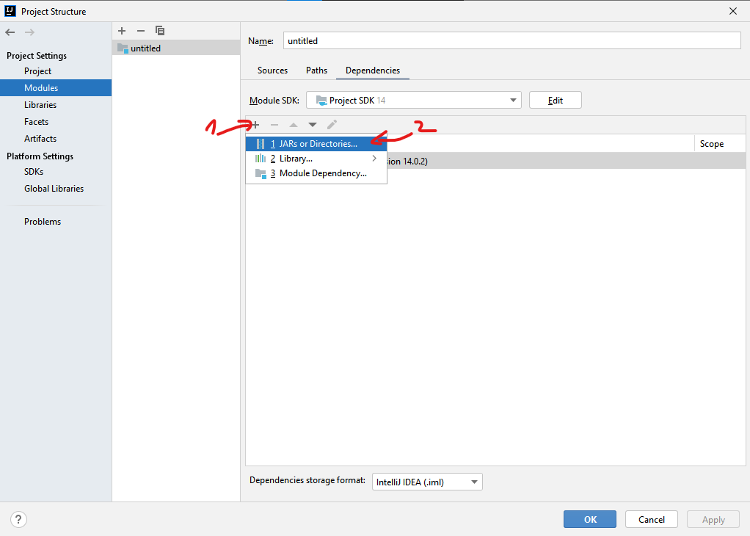

Ở đây ta chọn đúng folder hiện tại và chọn vào jcalendar-1.4.java rồi nhấn OK.

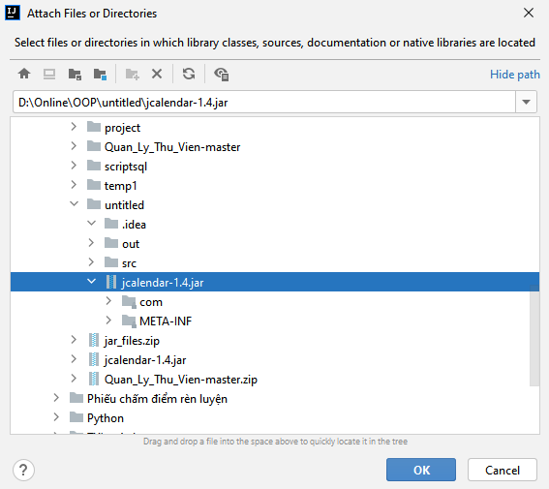

Khi xuất hiện dòng thứ 3 như hình dưới, có nghĩa ta đã thêm thành công và ta nhấn OK.

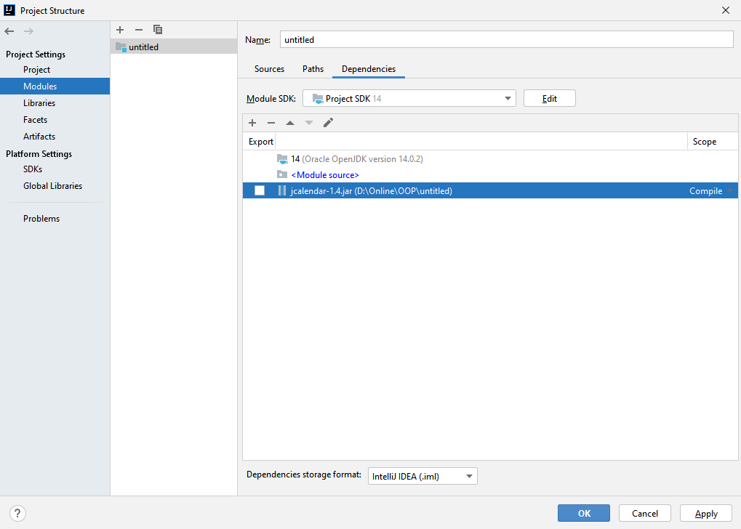

Lúc này ta đã có thể sử dụng JDateChooser một cách an toàn và bình thường. Sau đây là một ví dụ cách dùng một JDateChooser:

*Main.java*

|  |
| --- |
| import com.toedter.calendar.JDateChooser;  import javax.swing.*;  public class Main{  public static void main(String[] args) {  JFrame frame = new JFrame("JDateChooser vi du");  JDateChooser dateChooser = new JDateChooser();  dateChooser.setVisible(true);  dateChooser.setBounds(0, 0, 100, 50);  frame.setSize(300, 200);  frame.setDefaultCloseOperation(WindowConstants.EXIT_ON_CLOSE);  frame.setLayout(null);  frame.setVisible(true);  frame.add(dateChooser);  }  } |

Sau khi chạy chương trình thì ta sẽ được kết quả như sau:

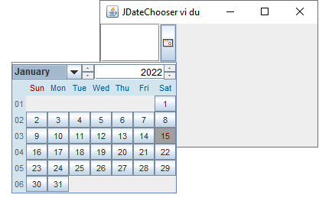

# CHƯƠNG 3: KHẢO SÁT VÀ PHÂN TÍCH HỆ THỐNG

Trong đồ án lần này, chúng em có các chức năng quản lý như sau:

## Biểu đồ use case tổng quát:

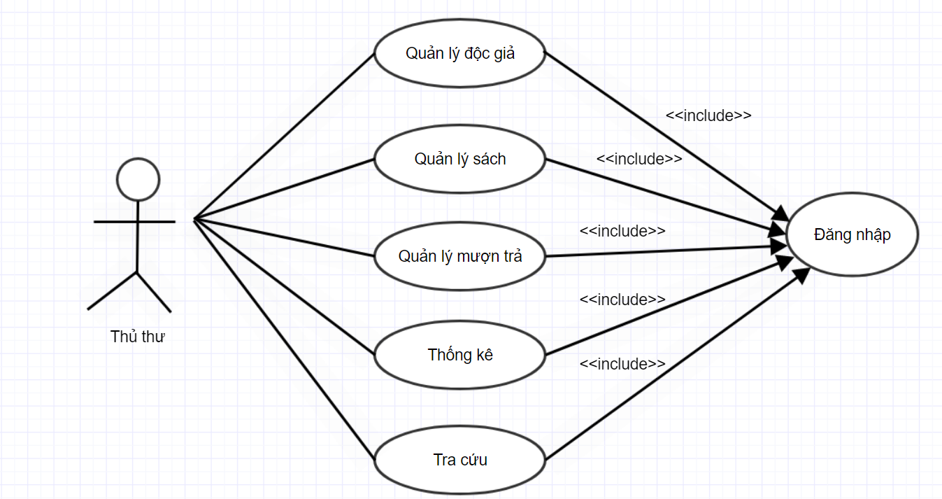

### Mô tả ca sử dụng quản lý độc giả

- Mã độc giả sẽ tự sinh ra số ngẫu nhiên, đảm bảo không trùng với các mã độc giả đã có trước đó.

- Họ và tên khi nhập thì sẽ có một chương trình format chuỗi vừa nhập theo kiểu họ và tên viết hoa các chữ cái đầu tiên. Và khung nhập chỉ nhận các chữ cái và dấu cách.

- Email sau khi nhập cũng sẽ có một chương trình format chuỗi vừa nhập và kiểm tra có hợp lệ format của email hay không.

- Khung nhập ngày sinh thì chỉ cho phép chọn ngày sinh của độc giả, không cho phép nhập tay.

- Số điện thoại chỉ cho nhập số và kiểm tra format 10 số hoặc 11 số theo số điện thoại ở Việt Nam.

- Khi nhập họ (hoặc tên) thì hệ thống sẽ tự động tìm kiếm theo prefix, để cho ra kết quả được hiển thị ở bảng phía dưới.

- Để thêm độc giả, ta buộc phải nhập hết toàn bộ các thông tin ngoại trừ mã độc giả chỉ có thể đọc, không thể ghi.

- Để có thể chỉnh sửa độc giả, ta phải chọn một hàng bất kỳ trong bảng, lúc đó thông tin của độc giả sẽ tự điền vào các trường tương ứng và lúc đó người thủ thư chỉ việc chỉnh sửa và cuối cùng ấn “Chỉnh sửa” để xác nhận hành động.

- Để có thể xóa độc giả, ta phải chọn một hàng bất kỳ trong bảng, lúc đó ta phải ấn “Xóa” để có thể xóa độc giả đã chọn.

### Mô tả ca quản lý sách

**-** Mã đầu sách do thủ thư nhập và phải nhập riêng biệt, nếu không sau khi ấn thêm thì chương trình sẽ báo là thủ thư nhập mã đầu sách trùng.

- Tên sách sau khi nhập sẽ được format theo kiểu mỗi từ sẽ viết hoa chữ cái đầu. Còn lại đều viết thường.

- Thể loại thì sau khi nhập sẽ được format theo kiểu chữ cái đầu tiên của từ đầu tiên viết hoa. Còn lại đều viết thường.

- Tác giả là một tên người nên format theo kiểu chữ cái đầu tiên của mỗi từ viết hoa. Còn lại đều viết thường.

- Nhà xuất bản thì sẽ được format xóa hết những khoảng trắng dư thừa, khi người dùng cố tình nhập dư.

- Năm xuất bản thì sẽ chỉ nhận số nhập vào.

- Các chức năng thêm, sửa, xóa cũng tương tự như quản lý độc giả.

### Mô tả ca quản lý mượn trả

Trong mục này sẽ có hai mục là “Quản lý mượn”, và “Quản lý trả”.

- Trong “Quản lý mượn”:

+ Thủ thư sẽ nhập mã độc giả và nhập vào mã danh mục sách để hệ thống tìm trong cơ sở dữ liệu và thống kê xem độc giả đang mượn những cuốn sách nào và trạng thái từng cuốn ra sao.

+ Mỗi một cuốn mà độc giả mượn sẽ là một bản ghi khác nhau. Và hệ thống sẽ tự ghi nhận ngày bắt đầu mượn là ngày hiện tại nếu độc giả đồng ý mượn. Lúc đó hệ thống sẽ tự cập nhật trạng thái của cuốn sách mà độc giả mượn thành “Đang được mượn”

- Trong “Quản lý trả”:

+ Thủ thư sẽ nhập mã độc giả và lúc đó sẽ hiện ra danh sách những cuốn sách mà độc giả đang mượn, để xác nhận trả thì thủ thư sẽ tìm đúng quyển sách có mã danh mục sách trùng với danh mục sách mà độc giả muốn trả. Lúc đó hệ thống sẽ ghi nhận ngày hoàn trả và đưa trạng thái của sách thành “Sẵn sàng cho mượn”.

+ Trường hợp độc giả báo thủ thư đã làm mất sách thì lúc chỉ cần chỉnh sửa trạng thái của sách thành “Đã làm mất”.

### Mô tả ca thống kê

Thống kê ở đây sẽ có hai mục là “Thống kê độc giả” và “thống kê sách”.

- Trong “Thống kê độc giả”: Thủ thư có thể chọn “Độc giả mượn quá hạn” hoặc “Độc giả đang mượn sách” để lọc ra các độc giả theo yêu cầu.

- Trong “Thống kê đầu sách”: thủ thư có thể chọn “Sách mượn nhiều nhất” hoặc “Sách đang được mượn” để lọc ra các đầu sách theo yêu cầu.

### Mô tả ca tra cứu

Trong mục tra cứu, ta có thể tra cứu các đầu sách theo tên đầu sách, theo thể loại, theo năm, theo nhà xuất bản, hoặc theo tác giả.

- Với tra cứu theo tên đầu sách thì sẽ có một hệ thống tìm kiếm prefix để tìm ra tên đầu sách tương ứng.

- Với các lựa chọn lọc theo thể loại, năm, nhà xuất bản, tác giả thì người thủ thư sẽ được chọn các mục từ danh sách mà hệ thống đưa ra. Lúc đó hệ thống sẽ chạy liên tục để xuất ra kết quả trùng khớp theo yêu cầu của thủ thư.

## Phân rã biểu đồ use case

Phân rã use case quản lý độc giả

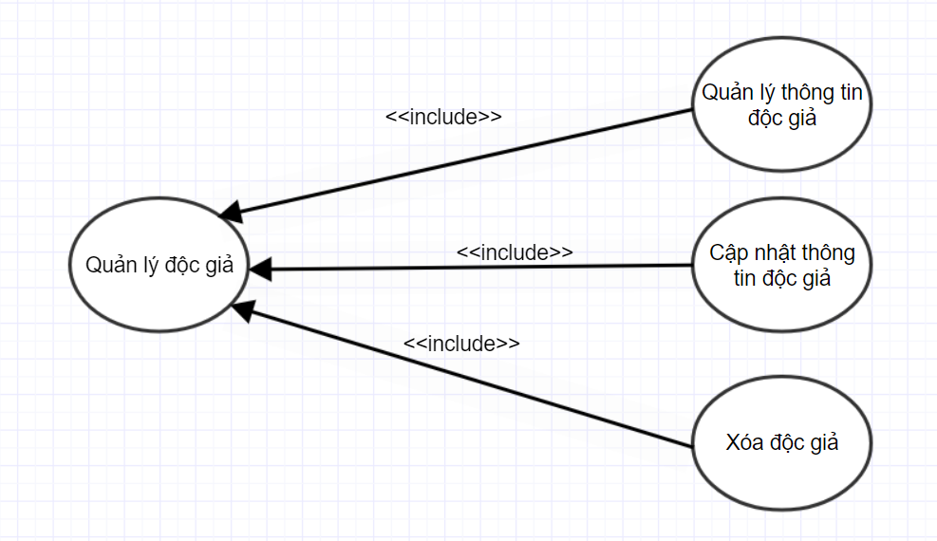

Phân rã use case quản lý sách

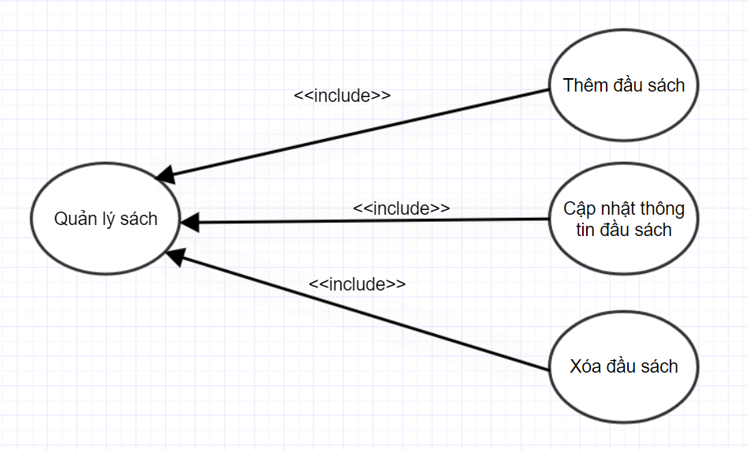

Phân rã use case quản lý mượn trả

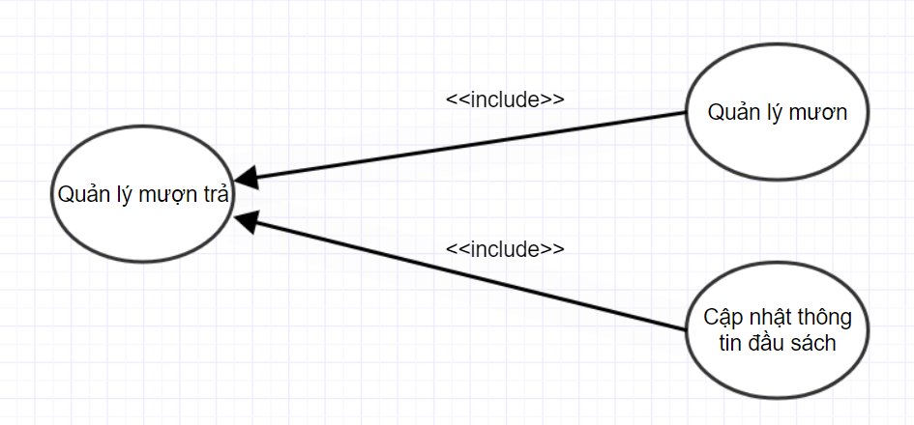

Phân rã use case thống kê

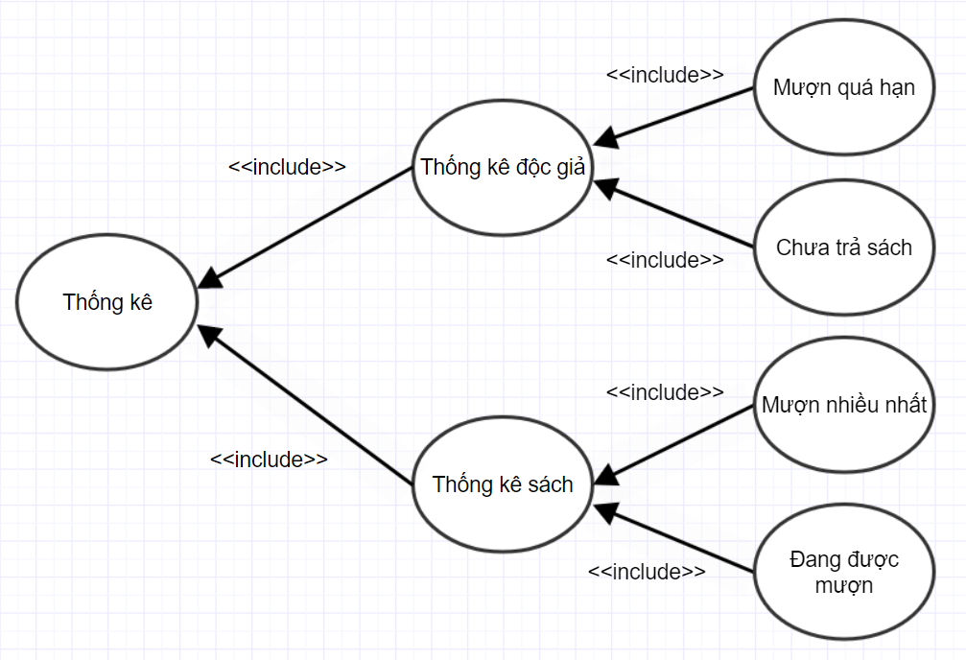

Phân rã use case tra cứu

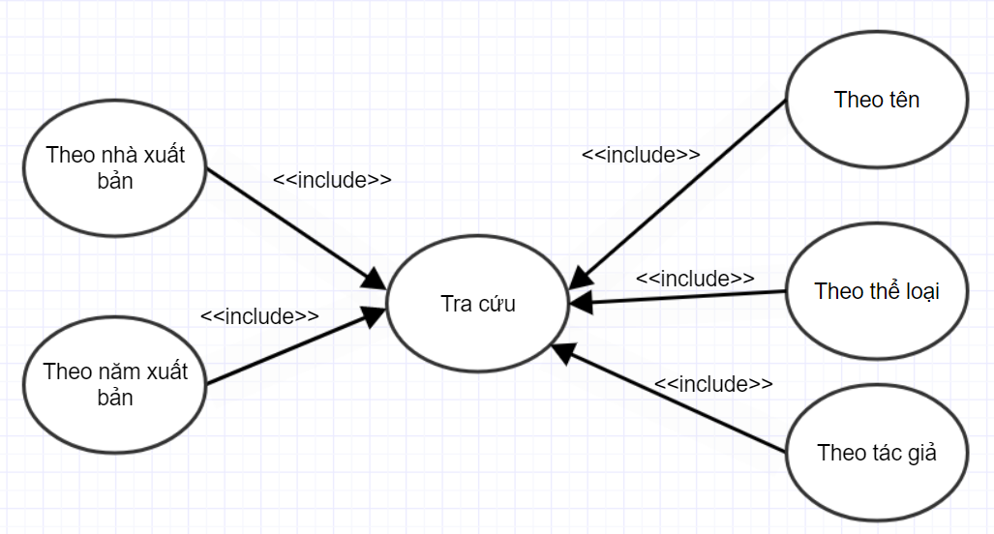

## Thiết kế cơ sở dữ liệu

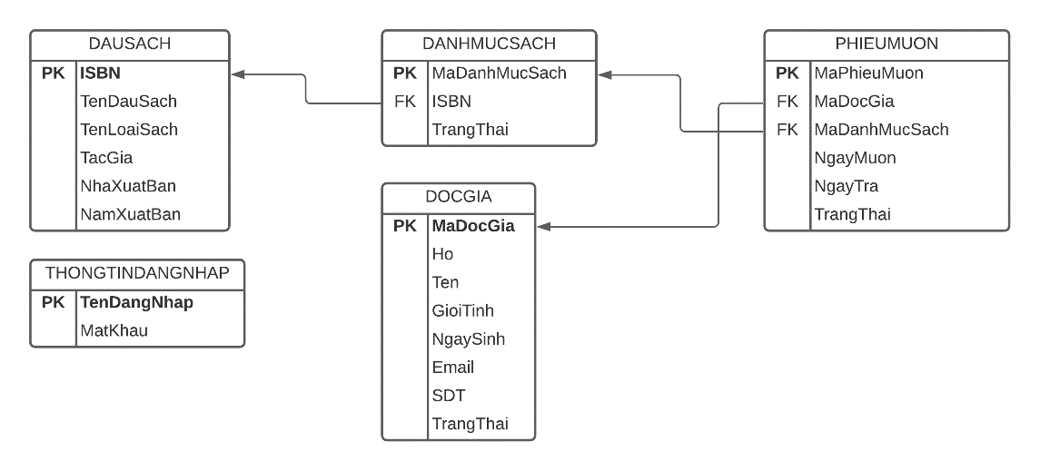

## Thiết kế lớp chi tiết

Ứng dụng được xây dựng theo mô hình 3 lớp:

### Lớp DataAccessObject

Lớp này thực hiện các nghiệp vụ liên quan đến lưu trữ và  
truy xuất dữ liệu của ứng dụng và thực hiện các nghiệp vụ chính của hệ thống

Biểu đồ cho lớp DataAccessObject

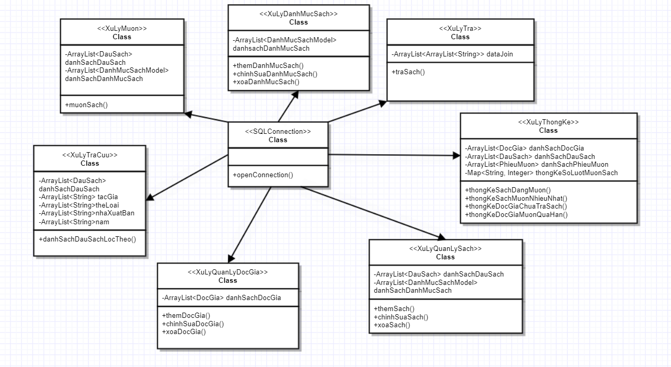

### Lớp model

Lớp này mô tả các đối tượng có trong ứng dụng

Biểu đồ cho lớp model

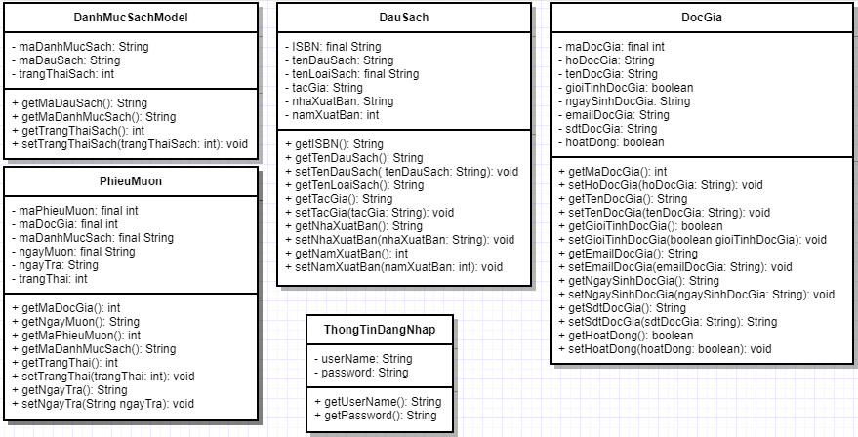

### Lớp UI

Lớp này làm nhiệm vụ giao tiếp với người dùng cuối để thu thập dữ liệu và hiển thị kết quả/dữ liệu thông qua các thành phần trong giao diện người sử dụng.

Biểu đồ cho lớp UI

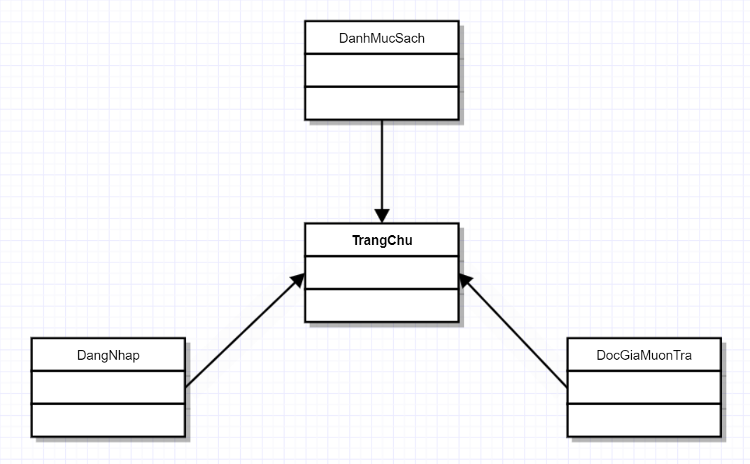

# CHƯƠNG 4: THỰC NGHIỆM

Sau khi chạy chương trình bằng IntelliJ IDEA thành công, màn hình đầu tiên hiện lên là màn hình đăng nhập dành cho thủ thư



Tên đăng nhập và mật khẩu của thủ thư đều là ad, nếu không nhập hoặc nhập thiếu thì ta sẽ gặp lỗi như sau:

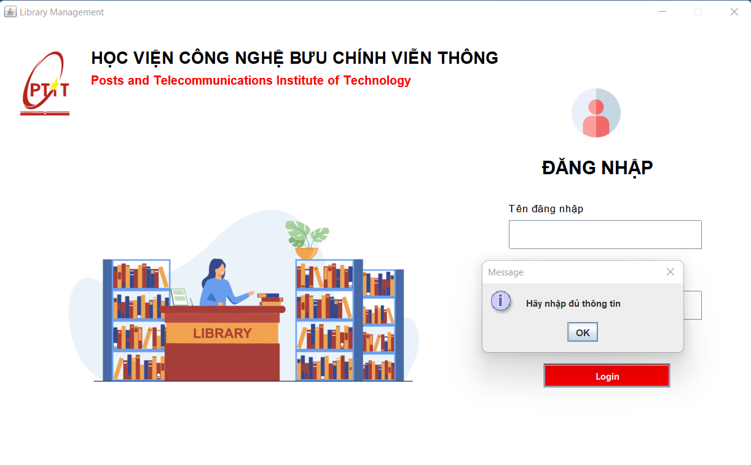

Nếu ta cố tình nhập sai thì hệ thống sẽ thông báo như sau:

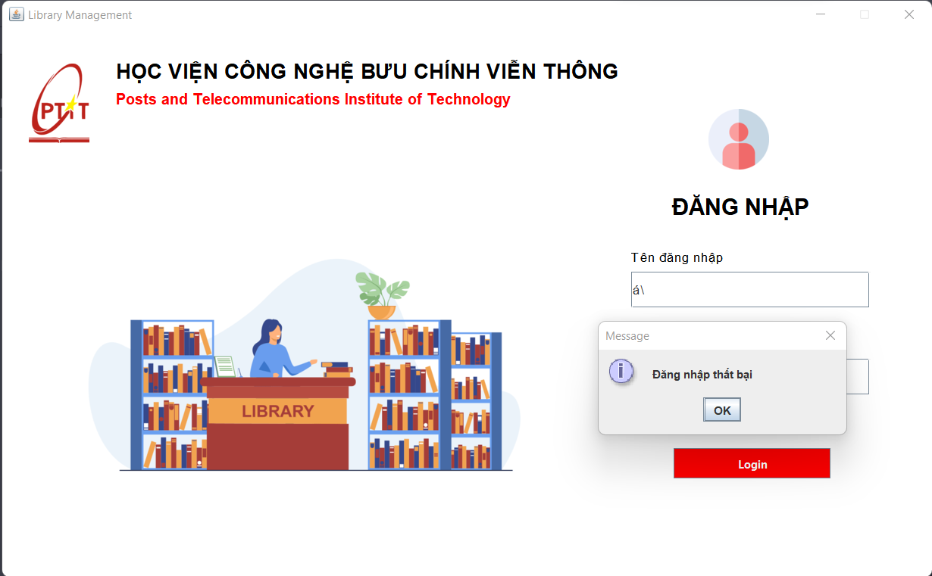

Khi nhấn OK thì các trường thông tin sẽ được tự động làm rỗng và ta buộc phải nhập đúng tên đăng nhập và mật khẩu là ad. Sau khi đăng nhập xong thì ta sẽ được thông giao diện như sau:

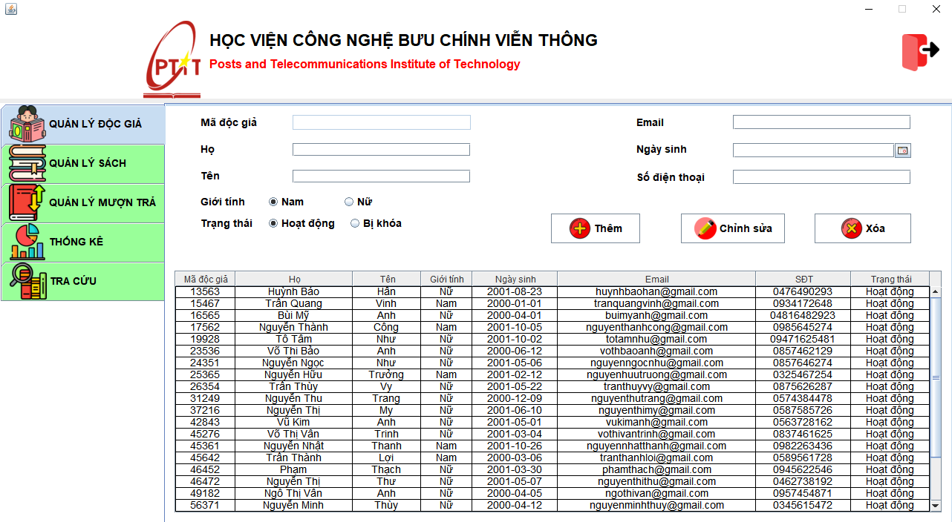

Trong giao diện này sẽ được chia thành 5 phần:

## 1. Quản lý độc giả

Ở phần quản lý độc giả, cũng là giao diện ta sẽ thấy đầu tiên sẽ có những thông tin được nhập và được chọn gồm: họ, tên, giới tính, trạng thái, email, ngày sinh, số điện thoại.

- Ở phần họ và tên có một chức năng ẩn, đó chính là hệ thống sẽ dò tìm những người có prefix ở khung “họ” giống với trường thông tin “họ” của bảng. Ở phần tên cũng tương tự.

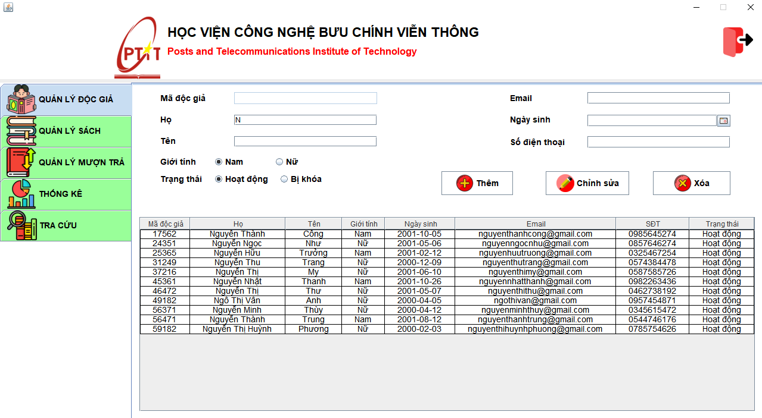

Prefix của “Họ”

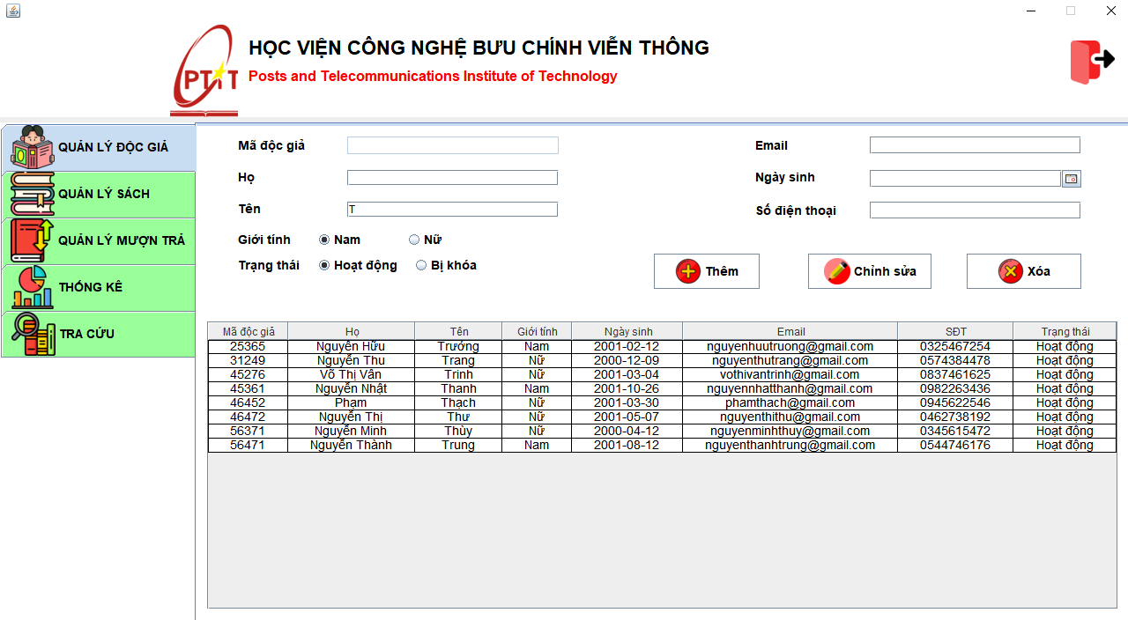

Prefix của “Tên”

Trong đó ta có thể thấy rằng có 3 nút chức năng chính là “Thêm”, “Chỉnh sửa”, “Xóa”.

Với chức năng “Thêm”, nếu ta không ghi đúng hoặc cố tình ghi thiếu thông tin nào mà ấn nút thêm thì ta sẽ không thể thêm bất kỳ ai vào được. Khi nhập các thông tin và ấn nút thêm thì các trường sẽ được format lại để xóa các dấu khoảng trắng dư thừa và format lại theo đúng chức năng của trường đó.

- Trường “Tên” và “Họ” thì được viết hoa chữ cái đầu của mỗi từ và chỉ nhận ký tự chữ cái và dấu cách.

- Trường email luôn đảm bảo phải nhập đúng format của email.

- Trường số điện thoại chỉ nhận ký tự chữ số, tối đa là 11 số và tối thiểu là 10 số và số đầu phải luôn là số 0.

## 2. Quản lý sách

## 3. Quản lý mượn trả

## 4. Thống kê

Ở mục thống kê này ta sẽ có 2 tab là thống kê độc giả và thống kê sách:

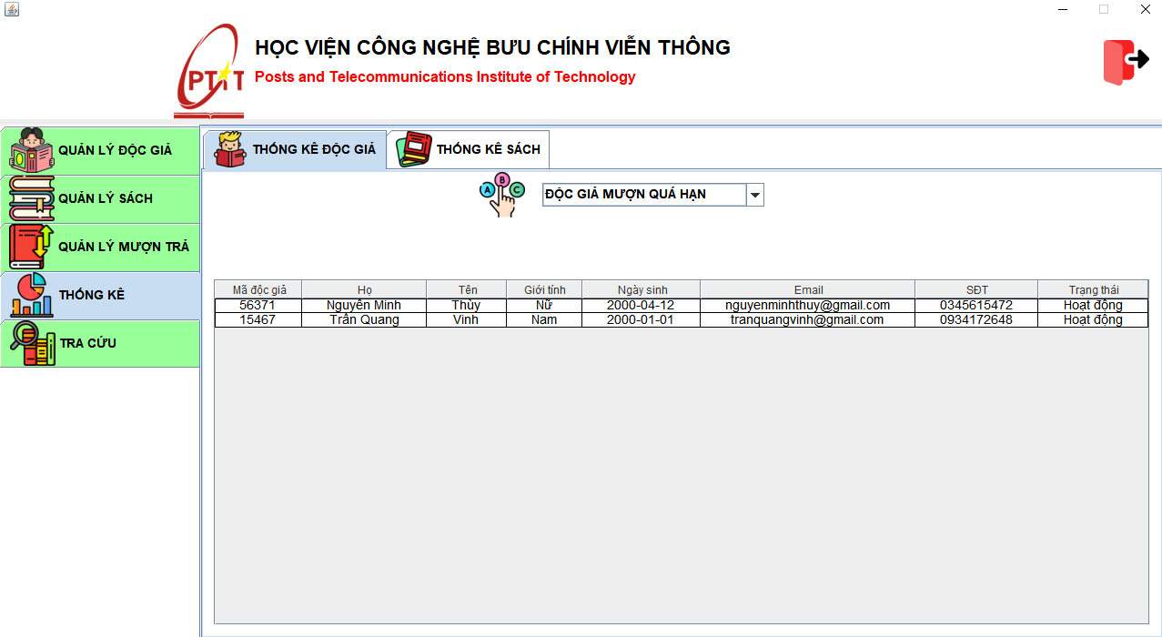

Những gì ta đang thấy là ở tab thống kê độc giả. Ở trong tab thống kê độc giả ta có 2 option để chọn là “Độc giả mượn quá hạn” và “Độc giả chưa trả sách”. Ở hình trên là “Độc giả mượn quá hạn”, với “Độc giả chưa trả sách” thì ta sẽ có danh sách sau:

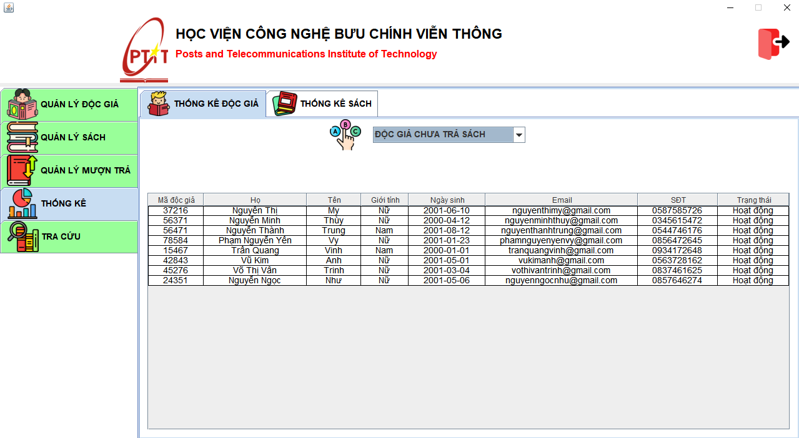

Ở tab “Thống kê sách” ta cũng có 2 option để chọn đó là “Sách mượn nhiều nhất” và “Sách đang được mượn”

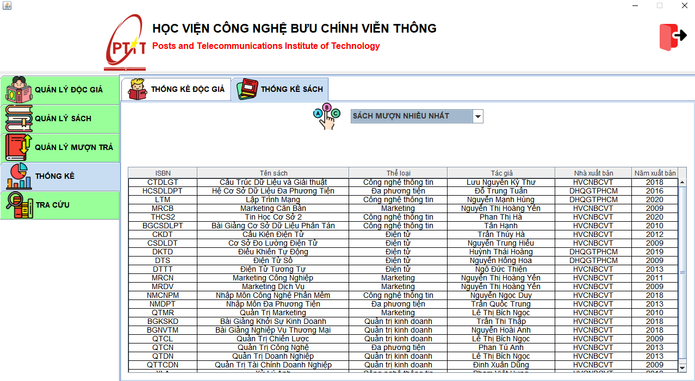

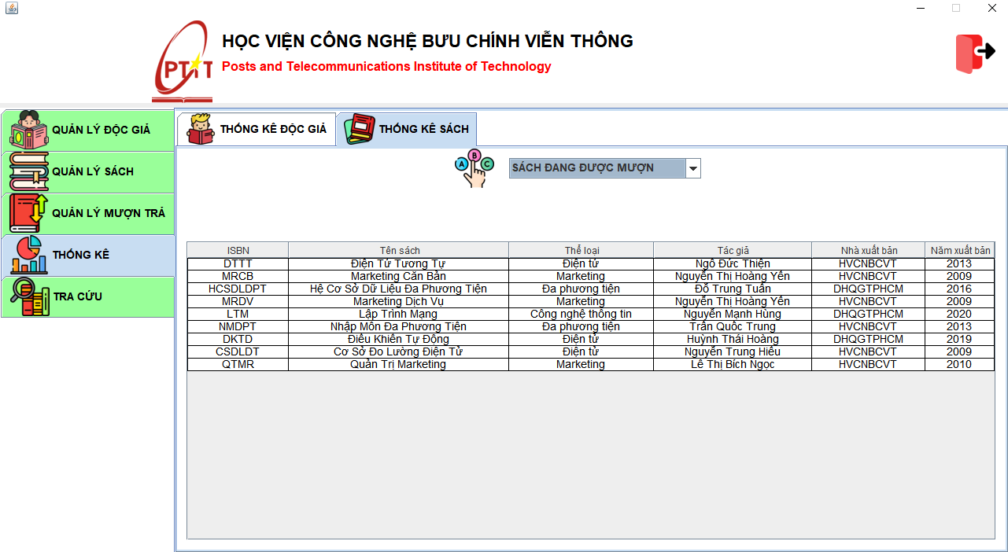

## 5. Tra cứu

Ở phần “Tra cứu” ta sẽ có giao diện như sau:

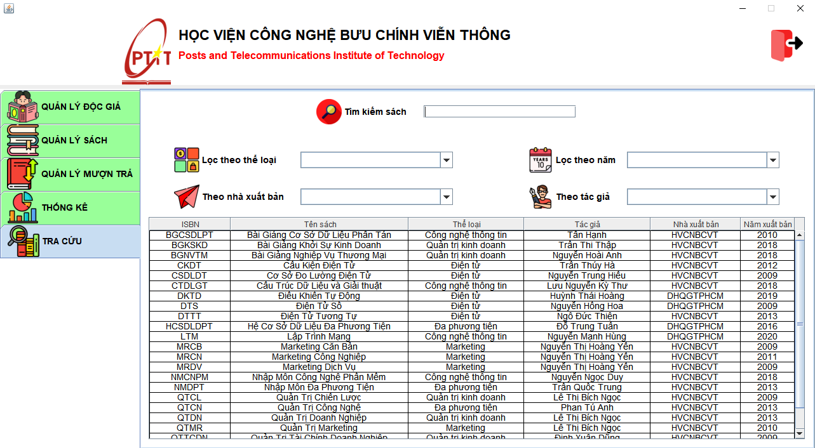

Ở đây ta có khung nhập “Tìm kiếm sách” và các khung lọc “Lọc theo thể loại”, “Theo nhà xuất bản”, “Lọc theo năm”, “Lọc theo tác giả”.

Với khung nhập “Tìm kiếm sách”, khi ta nhập ký tự nào trùng khớp hoàn toàn với prefix của trường “Tên sách” trong bảng thì nó sẽ lọc ra các đầu sách tương ứng.

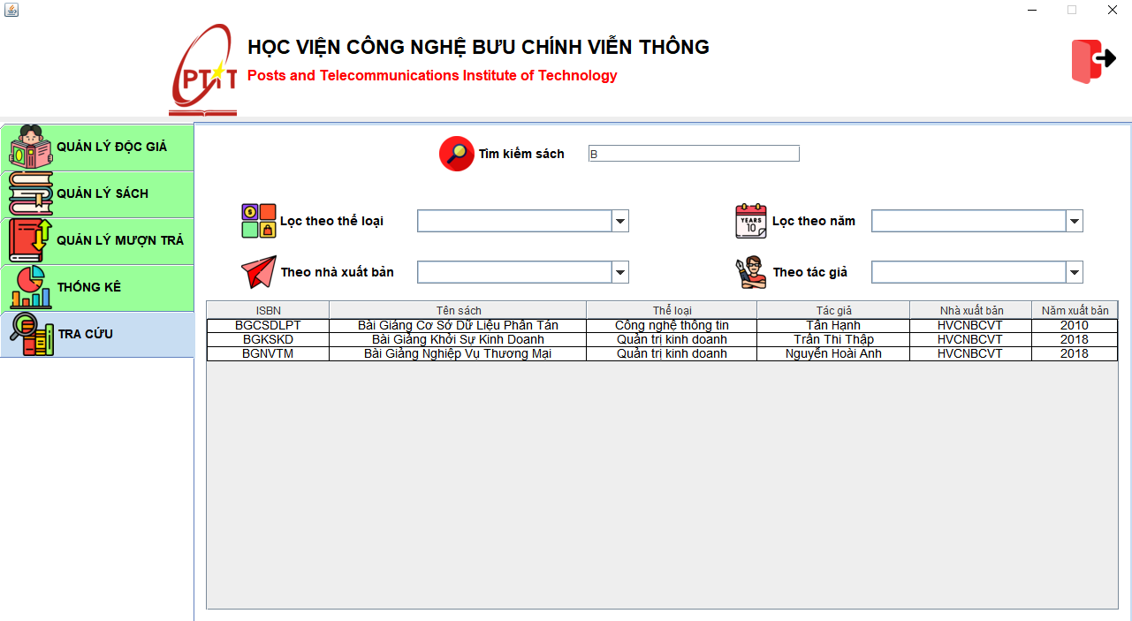

Ở các mục chọn để lọc thì danh sách sẽ được lọc theo những gì ta chọn. Ví dụ:

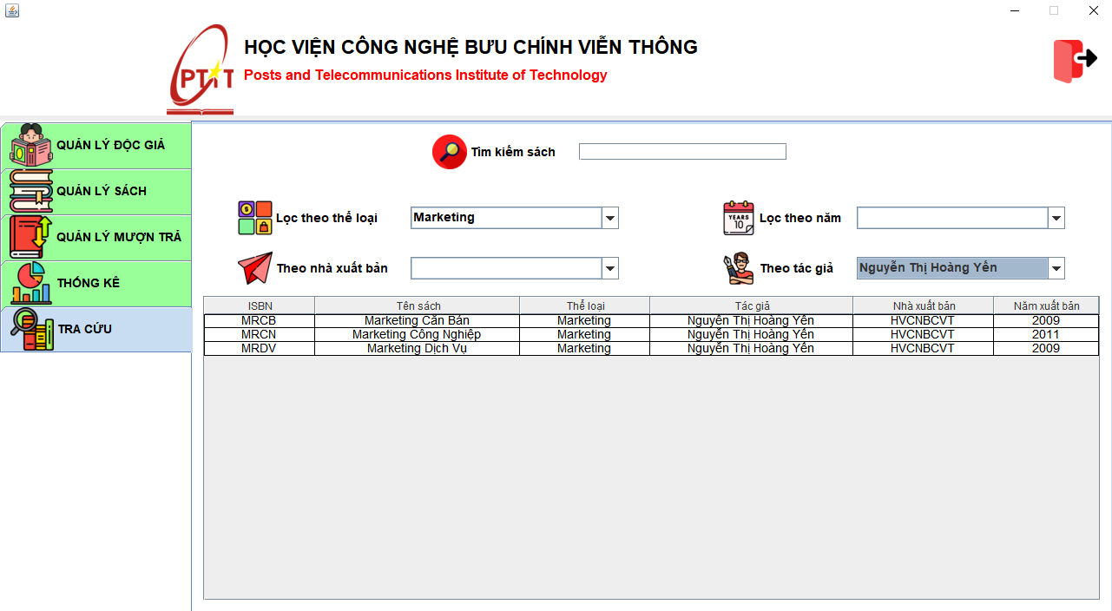

Khi kết hợp giữa “Tìm kiếm sách” và các loại lọc ta sẽ được kết quả như sau:

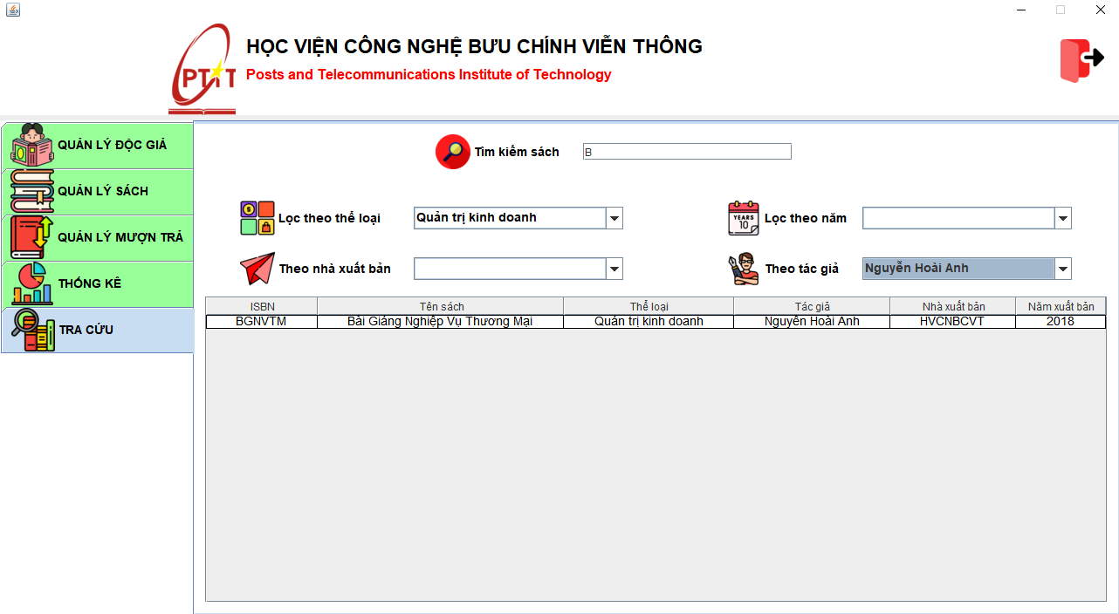

Ở đây có nghĩa là tìm kiếm sách có prefix là B, thể loại là “Quản trị kinh doanh” và tác giả là “Nguyễn Hoài Anh” thì ta sẽ được kết quả như trên.

# KẾT LUẬN

## Kết quả đạt được của đồ án

Sau một thời gian tập trung triển khai đề tài, chúng em đã hoàn thành được đồ án “Quản lý thư viện” với giao diện và các thao tác sử dụng dễ dàng, thân thiện với người dùng. Các cam kết tụi em đưa ra cũng đã cơ bản được đáp ứng.

Sau khi hoàn thành xong được đồ án này, chúng em đã được mở rộng thêm các kiến thức chuyên ngành mới nhờ việc tìm hiểu một số kiến thức lập trình để áp dụng vào việc phát triển đồ án này.

Nhờ vậy, kỹ năng tự học và vận dụng các kỹ năng mới của chúng em được nâng cao hơn. Khi thực hiện và hoàn thành dự án, chúng em cũng đã biết thêm được nhiều kinh nghiệm quý giá khi xây dựng ứng dụng nói riêng và phát triển phần mềm. Những kỹ năng này sẽ là nền tảng để giúp chúng em nâng cao trình độ bản thân, kinh nghiệm trong thực tế để có thể làm việc ngoài các doanh nghiệp sau này. Ngoài ra, kỹ năng giao tiếp với bạn đồng hành và phối hợp làm việc nhóm của chúng em cũng được cải thiện rõ rệt, đồng thời cũng tăng tính kỷ luật cho cả hai trong quá trình làm việc nhóm.

## Hạn chế của đồ án

Đồ án của chúng em chưa thực sự được tối ưu về mặt thuật toán khi sinh số ngẫu nhiên không trùng. Đồ án vẫn còn độ trễ khi không thể đưa ra thông báo ngay lúc ấn nút được.

# TÀI LIỆU THAM KHẢO

1. <https://viettuts.vn/java-swing>
2. <https://www.javatpoint.com/java-swing>
3. <https://stackoverflow.com/>